

___________________________________________________________________________

**ETEC JORGE STREET**

**TRABALHO DE CONCLUSÃO DO CURSO TÉCNICO EM INFORMÁTICA**

**INTEGRADO AO ENSINO MÉDIO**

# WALP

**Pedro Henrique Medeiros Rezende**

**Vanessa Mesalira Romera**

**Professora Orientadora:**

**Ângela Cristina Ribeiro Domingues Piazentin**

**São Caetano do Sul / SP**

**2018**

# WALP

Trabalho de Conclusão de Curso apresentado como pré-requisito para obtenção do Diploma de Técnico em Informática Integrado ao Ensino Médio.

# São Caetano do Sul / SP 2018

“Algumas pessoas não gostam de mudanças, mas você precisa abraçar a mudança se a alternativa for desastre.”

Elon Musk, empreendedor - (1971)

Agradecemos primeiramente as nossas famílias por todo apoio nos estudos, à Ideias de Futuro, Google e Centro Paula Souza que foram nossos principais apoiadores em todo o processo de aceleração, ao Professor Rodrigo Stelzer Caruso que nos auxiliou em nossas dúvidas no desenvolvimento, a Valdir da Conceição Júnior e a toda família Valiça que nos deram suporte emocional e amizade em todos os momentos.

# RESUMO

Tendo em vista que atualmente as pessoas em toda sua rotina não tem tempo para realizar doações, e que normalmente a divulgação das ONGs é muito escassa, pesquisamos sobre a falta de investimentos no terceiro setor, a fim de informatizar e solucionar tais problemas que o mesmo enfrenta no que se refere ao recebimento de donativos e divulgação de seu trabalho como sendo efetivamente confiável. Para tanto, é necessário que as ONGs realizarem seu cadastro dentro de nosso sistema. Com esses cadastros, o usuário conseguirá através da geolocalização encontrar ONGs próximas a ele, e selecionar a que mais tem relação com sua motivação solidária. Após ele conhecer a ONG poderá realizar uma doação para a mesma. Todo esse processo levará o usuário a um ciclo de engajamento que crescerá cada vez mais até que ele se sinta à vontade para realizar doações monetárias e se envolver cada vez mais com o trabalho daquela ONG. Realiza-se, então, primeiramente, uma campanha de financiamento coletivo no site [*www.kickante.com.br*](http://www.kickante.com.br)*,* para que conseguíssemos entender na prática como as pessoas lidam com a forma de ajudar os outros. Em seguida, realizamos uma pesquisa descritiva, para analisar as necessidades das ONGs de adquirirem mais recursos para o funcionamento de forma mais adequada, e uma pesquisa para entender o que leva uma pessoa a fazer ou não uma doação para algum projeto, e quais seriam os recursos básicos que precisariam ser analisados pelo possível doador para que surgisse a confiança e a doação fosse concretizada. Outra metodologia utilizada foi a pesquisa de opinião feita junto às organizações para reconhecer interesses que pudessem oportunizar com bases em estratégias a viabilidade do projeto para os futuros clientes e colaboradores. Diante disso, verifica-se que as pessoas se sentem mais confortáveis para doar quando veem o que está sendo feito, e que o uso da tecnologia motiva doações pela praticidade, o que impõe a constatação de que o aplicativo solucionará problemas com a divulgação dessas ONGs e o recebimento de donativos.

Palavras-chave: **DOAÇÕES, ONGs, DOADORES**

# ABSTRACT

Considering that nowadays people throughout your routine does not have time to make donations, and that normally the dissemination of NGOs is very scarce, we researched about the lack of investment in the third sector, in order to computerize and solve these problems that it faces in relation to receiving donations and dissemination of its work as being effectively reliable. To this end, it is necessary that the NGOs carry your registration within our system. With these registers, the user will be able to through the geolocation find NGOs close to him, and choose the one that more has a relationship with his motivation of solidarity. After he know the NGO can make a donation to the same. This entire process takes the user to a cycle of engagement that will grow increasingly until he feels the desire to achieve monetary donations and are becoming increasingly involved with the work of NGOS. It is, then, first, a Crowdfunding Campaign on *www.kickante.com.br*, website so that we could understand in practice how people deal with the way of helping others. Then, we carried out a descriptive research, to analyze the needs of NGOs to acquire more resources for the operation of most appropriate form, and a survey to understand what leads a person to do or not a donation for some project, and which would be the basic features that need to be analyzed by the possible donor for that arose the confidence and the donation was achieved. Another methodology used was the survey conducted by the organizations to recognize interests that could classrooms with bases in strategies the feasibility of the project for the future customers and employees. In addition, it appears that people feel more comfortable to donate when they see what is being done, and that the use of the technology motivates donations by practicality, which imposes the observation that the application solves problems with the dissemination of these NGOs and receiving donations.

Keywords: **DONATIONS, NGOs, DONOR**

# LISTA DE FIGURAS

Figura 1 - Conhecimentos necessários para a plataforma 14

Figura 2 - Tela do Android Studio 15

Figura 3 - Custos do Projeto 17

Figura 4 - Custos dos Recursos Humanos 18

Figura 5 - Cronograma 18

Figura 6 - Diagrama MER-DER 19

Figura 7 - Dicionário de Dados da tabela: usuario 23

Figura 8 - Dicionário de Dados da tabela: ong 24

Figura 9 - Dicionário de Dados da tabela: necessidade 24

Figura 10 - Dicionário de Dados da tabela: doacao 25

Figura 11 - Diagrama de Caso de Uso em UML 27

Figura 12 - Diagrama do Caso de Uso: Cadastro 28

Figura 13 - Diagrama do Caso de Uso: Editar Perfil 29

Figura 14 - Diagrama do Caso de Uso: Inserir Necessidades 29

Figura 15 - Diagrama do Caso de Uso: Escolha da ONG 30

Figura 16 - Diagrama do Caso de Uso: Doação 30

Figura 17 - Diagrama do Caso de Uso: Envio de Feedbacks 31

Figura 18 - Canvas 32

Figura 19 - Mapa de Empatias 33

Figura 20 - Quadro dos Participantes 35

Figura 21 - Logo 35

Figura 22 - Ícone da Play Store 36

Figura 23 – Banner 36

Figura 24 - Splash Screen do Aplicativo 37

Figura 25 - Tela de Primeiro Uso 38

Figura 26 - Tela de Login 39

*Figura 27 - Tela principal em que o usuário consegue ver as ONGs próximas a ele* 40

Figura 28 - Tela de perfil da ONG 41

Figura 29 - Tela de Perfil da ONG 42

Figura 30 - Tela de Necessidades da ONG 43

Figura 31 - Tela em que o usuário pode ver as doações que sinalizou 44

Figura 32 - Site: HOME 45

Figura 33 - Site: Características do App 45

Figura 34 - Site: Explicação do App 46

Figura 35 - Site: Telas do App 46

Figura 36 - Site: Diferenciais 47

Figura 37 - Site: Time Walp 47

Figura 38 - Site: Sugira uma ONG 48

Figura 39 - Site: Link para a loja da Play Store 48

Figura 40 - Site: Principais apoiadores 49

Figura 41 - Site: Formulário de contato 49

SUMÁRIO

1 INTRODUÇÃO 8

1.2 PROBLEMA 10

1.3 OBJETIVO GERAL E ESPECÍFICO 10

1.4 JUSTIFICATIVA 11

2 METODOLOGIA 12

3 FUNDAMENTAÇÃO TEÓRICA 13

4 PLANEJAMENTO DO PROJETO 17

4.1 CUSTOS DO PROJETO 17

4.2 CUSTOS DOS RECURSOS HUMANOS 17

4.3 CRONOGRAMA 18

5 DESENVOLVIMENTO DO PROJETO 19

5.1 DIAGRAMA MER-DER 19

5.2 CARDINALIDADE DOS RELACIONAMENTOS 20

5.3 RESTRIÇÕES DE INTEGRIDADE DOS RELACIONAMENTOS 20

5.4 DICIONÁRIO DE DADOS 23

5.5 CENÁRIO CASO DE USO EM UML 25

5.6 CASOS DE USO EM UML 25

5.7 ATORES DO CASO DE USO EM UML 26

5.8 DIAGRAMA DE CASO DE USO EM UML 26

5.9 DIAGRAMA DE EVENTOS DO CASO DE USO EM UML 28

5.10 CANVAS 31

5.11 MAPA DE EMPATIA 32

5.12 QUADRO DE PARTICIPANTES 33

5.13 LOGO E SLOGAN 34

5.14 ÍCONE NA PLAY STORE 34

5.15 BANNER 35

5.16 TELAS DO APP 36

5.17 TELAS DO SITE 44

7 CONSIDERAÇÕES FINAIS 49

7.1 REFERÊNCIAS 50

# 1 INTRODUÇÃO

As ONGs e os Projetos Sociais formam hoje o terceiro setor que potencializa e protagoniza ações de assistência em várias causas pelo mundo inteiro. Uma vez que essas precisam de doações/contribuições para se sustentar sem apoio governamental é de suma importância a participação de todos aqueles que se sensibilizam pela causa, unindo essas pessoas para ganhar mais representatividade e força. Essas ONGs tem a função de agir em problemas que não são contemplados pelo governo em sua totalidade, agregando um valor pessoal a todos aqueles que contribuem. É possível identificar uma necessidade eminente de investimentos neste setor, tanto tecnologicamente quanto no quesito de donativos. Vemos que até ONGs maiores possuem dificuldade de implementar seus projetos online e receber grande visibilidade de modo a converter todo esse marketing em doações por não poder propiciar um retorno mais exclusivo e pessoal com aquele doador que criou um vínculo com o projeto, portanto as ONGs de grande porte optam por cartas como meio de mala direta ainda hoje.

A ideia do projeto surgiu no projeto Startup in School, um projeto que busca projetos inovadores para dar apoio tecnológico e administrativo para se desenvolver a ideia em questão, realizado no ano de 2016 na ETEC JORGE STREET em parceria com a Google e a Ideias de Futuro. Na referida competição, o grupo enxergou essa necessidade e observou a carência de um recurso que solucionasse esse problema. Com isso a ideia foi moldada, refinada e então o projeto do aplicativo Walp foi criado. O prêmio de melhor aplicativo foi dado ao projeto que então ganhou duas parcerias (Google e Ideias de Futuro), e assim começou seu desenvolvimento com pesquisas, estudos de caso e mentorias para a capacitação do desenvolvimento.

Esta Startup proporciona uma via direta com o doador e aqueles que pretendem contribuir de alguma maneira. Diante dos problemas enfrentados pelas ONGs para a captação de recursos e divulgação de suas necessidades seus objetivos muitas vezes não são alcançados dentre as pessoas físicas, necessitando de parcerias com pessoas jurídicas para o mesmo, sendo que ONGs de pequeno porte não possuem a estrutura necessária para essas parcerias ou para disponibilizar verba com a finalidade de manter uma equipe de Marketing e atingir as doações. De forma a centralizar as doações e a divulgação criando uma rede de ONGs, empresas e pessoas seriam a melhor maneira de despolarizar o mercado gerando maior empatia pelas causas atendidas. Portanto, buscamos potencializar o networking entre essas ONGs reunindo-as dentro do aplicativo possibilitando que elas se conheçam e recebam mais doações de todos os tipos de pessoas e através do recolhimento de impostos.

Partiu-se da hipótese que os doadores que conseguissem interagir com as ONGs e Projetos Sociais com a intenção de receber um feedback sobre o que foi feito com a sua doação teriam maior taxa de conversão podendo vir a doar cada vez mais por estabelecer uma relação afetiva com uma ONG da sua comunidade podendo visualizar diretamente do seu celular suas mudanças.

A fase inicial do projeto estabeleceria a possibilidade de doações materiais para que os ciclos de engajamento fossem desenvolvidos de forma que os usuários já estejam prontos para realizar doações monetárias quando as mesmas forem implantadas.

**1.1 TEMA E DELIMITAÇÃO.**

Há uma carência extrema no terceiro setor em relação ao recebimento de investimentos já que as entidades que fazem parte do mesmo normalmente não possuem renda ou algum tipo de investimento do governo pare se sustentarem. As entidades são chamadas ONGs (Organizações Não Governamentais), atuam sem fins lucrativos e realizam ações solidárias nas áreas da saúde, de educação, de assistência social, econômica, ambiental, entre outras, em âmbito local, estadual, nacional e até internacional. Elas podem ser colocadas em categorias de pequeno, médio e grande porte. As que possuem grande porte conseguem, na maioria das vezes, se sustentar com doações de empresas e até pessoas que se comprometem a realizar doações mensais, isso ocorre devido à grande divulgação e confiabilidade que elas conseguem alcançar por seu trabalho se tornar conhecido, por exemplo o Greenpeace (oferece apoio ao meio ambiente). Porém para ONGs de médio e pequeno porte, tal possibilidade normalmente não é tão aberta justamente pela falta de conhecimento que as pessoas têm no trabalho que essas entidades desenvolvem. Quando ocorre o desejo de doar em uma pessoa, ela na maioria dos casos procurará ONGs que tem seu trabalho muito bem divulgado, pois há um grande receio de investir em algo que não é conhecido e pode ser uma enganação. Normalmente elas conseguem oferecer algum plano de feedback, como cartas, rede sociais, entre outros. Contudo essa pessoa pode nem saber que há uma ONG em seu próprio bairro que também precisa de doações e não tem tanta possibilidade de recebê-lo por também não conseguir investir em marketing.

A falta de marketing no trabalho de entidades que precisam de doações é o ponto mais fraco das mesmas, e que precisa urgentemente ser solucionado para que elas não fechem suas portas. Para isso, um aplicativo gratuito que fizesse essa divulgação para elas ajudaria no recebimento de doações, e inclusive, as mediaria para que o usuário se sinta confiante na plataforma e no serviço realizado nas ONGs. Pois se houvesse um filtro de confiabilidade e a garantia do feedback para o usuário se sentir mais seguro, essas ONGs poderiam se desenvolver melhor e crescer cada vez mais.

Para que haja um incentivo de doações para qualquer entidade, também é essencial sabermos quais são as necessidades que ela possui, e a quantidade do material que ela deseja receber. Pois também é importante lembrar que tudo é feito com ordem e organização. O serviço do Walp também teria essa responsabilidade, pois nele a ONG informaria qual sua necessidade no momento, e conforme ela sinalizasse que recebeu doações de tal material a quantidade daquele donativo informada para os outros doadores no perfil dela, diminuirá.

## 1.2 PROBLEMA

Uma dificuldade que vemos constantemente entre as pessoas é não realizar caridade. Devido as atividades do dia-a-dia e dentro de toda a rotina semanal muitas pessoas não separam tempo para tais obras e quando o fazem encontram certos obstáculos. Entre os tais, a dificuldade em localizar ONGs próximas à nossa residência ou local de trabalho, e saber se ela está precisando do material do donativo em questão. Com o aplicativo Walp as ONGs são organizadas por proximidade e no perfil de cada uma podemos ver detalhadamente quais são as necessidades dessa ONG. Essa solução permite que o processo de doar seja muito mais prático e motivador.

## 1.3 OBJETIVO GERAL E ESPECÍFICO

O aplicativo Walp visa solucionar os problemas que as ONGs de pequeno, médio e grande porte enfrentam no que se refere ao recebimento de donativos e divulgação de seu trabalho como sendo efetivamente confiável.

Para que isso ocorra as ONGs realizarão seu cadastro dentro de nosso sistema a fim de criarem um perfil que contem sua localização, telefone para contato, necessidades, causas, fotos, site, horário de recebimento de doações dentre outras coisas. Com esses cadastros, o usuário, que também terá um perfil, conseguirá através da geolocalização encontrar ONGs próximas a ele, e selecionar a que mais tem relação com sua motivação solidária.

Após ele conhecer a ONG poderá sinalizar o que deseja doar, a quantidade do donativo, e então entregará a doação na entidade de acordo com seu horário de atendimento. Chegando lá conseguirá conhecer um pouco mais do trabalho realizado, e depois de um tempo a ONG lhe enviará um retorno do que foi feito com a doação do mesmo por meio da nossa caixa de entrada. Todo esse processo levará o usuário a um ciclo de engajamento que crescerá cada vez mais até que ele se sinta a vontade para realizar doações monetárias e se envolver cada vez mais com o trabalho daquela ONG.

Pelo fato de o aplicativo trabalhar com todos os portes de ONG há uma vantagem que pode ser vista da seguinte maneira: conforme entidades pequenas entram no aplicativo e as pessoas comecem a realizar doações para elas, o aplicativo será ainda mais conhecido e utilizado por cada vez mais pessoas que conhecerão essas ONGs e verão um fluxo grande de usuários que tiveram boas experiências com ela, isso aumentará sua divulgação e, obviamente, o recebimento de donativos. Já as ONGs grandes oferecerão confiabilidade dos usuários no próprio aplicativo que se sentirão mais seguros em analisar as ONGs ali cadastradas.

## 1.4 JUSTIFICATIVA

Quando foi confrontado em nós a criação de um projeto inovador que tivesse algum impacto na vida urbana a primeira coisa na qual pensamos foi algo envolvido com um trabalho social ou ambiental.

No mercado há uma imensa gama de assuntos que são trabalhados no âmbito social e/ou ambiental, como aplicações que conectam projetos com possíveis voluntários, jogos que oferecem conscientização sobre a preservação do meio ambiente, aplicações que falam sobre reciclagem, pontos de coleta de lixo preservação da água, dentre muitos outros. Como vimos, é um mercado gigantesco e que atua em várias áreas. Porém, ainda existem muitas pessoas que não se encontram em nenhum desses meios para ajudar, ou não consegue uma medida prática para ajudar efetivamente, e as vezes, gostaria de ajudar com algum recurso, mas com a correria de tempo não consegue atender a quase nenhum requisito. Por isso o foco de nosso projeto é justamente unir várias ONGs que trabalham em diversas causas para que as pessoas que queiram ajudar tenham a liberdade de escolher ONGs próximas a elas, filtrar as que mais se identificam e fazer uma doação com muito mais praticidade, segurança e ainda se engajando naquilo que a ONG tem realizado.

No mundo em que vivemos as pessoas precisam se preocupar com a filantropia, porém muitas não o fazem devido ao trabalho, cuidados com a família, e justificam essa ausência na ajuda social por justamente não conseguir se organizar para ter um tempo voltado a isso. Então vimos que esse mercado está bastante escasso e que seria uma ótima solução para causar impacto na sociedade movendo todos para um único objetivo sem que precisem de muito esforço.

O projeto possui um viés social que mudara a maneira como todos fazem doações e se relacionam com questões assistenciais da própria comunidade pois existe o interesse de muitos em praticar a filantropia mas a dificuldade de acompanhar os resultados tais quais os seus impactos dificultam o mesmo, inviabilizando a expansão de projetos sociais.

# 2 METODOLOGIA

Para a realização deste projeto foi realizado, primeiramente, uma campanha de financiamento coletivo no site [www.kickante.com.br](http://www.kickante.com.br)*,* para que conseguíssemos entender na prática como as pessoas lidam com a forma de ajudar os outros. Concluímos que há uma grande resistência em ajudar projetos no que diz respeito a doações monetárias e também quando as pessoas não estão envolvidas de algum modo com a campanha. Em seguida, realizamos uma pesquisa descritiva, de suma importância para analisar as necessidades específicas encontradas em um grupo na sociedade, ou seja, necessidades das organizações não governamentais de adquirirem mais recursos para o funcionamento de forma mais adequada , além de obter mais divulgações e publicidades. Também foi indagado a relação que essas ONGs têm com outros grupos da sociedade e observou-se a carência de um instrumento que facilitasse a conexão entre os grupos da sociedade e parcerias que pudessem enaltecer essas organizações. Paralelamente com as pesquisas diretamente com as ONGs realizamos uma pesquisa para entender o que leva uma pessoa a fazer ou não uma doação para algum projeto, e quais seriam os recursos básicos que precisariam ser analisados pelo possível doador para que surgisse a confiança e a doação fosse concretizada. Outra metodologia utilizada foi a pesquisa de opinião feita junto às organizações para reconhecer interesses que pudessem oportunizar com bases em estratégias a viabilidade do projeto para os futuros clientes e colaboradores.

# 3 FUNDAMENTAÇÃO TEÓRICA

A programação de aplicativos (híbridos ou nativos) passam por um paradigma de desenvolvimento em virtude da grande quantidade de plataformas mobile, como, Android, Windows Phone, BlackBerry, Ubuntu Touch, Firefox OS, IOS entre outros. Estas possuem diferentes linguagens de desenvolvimento como por exemplo, Java e Kotlin para Android, Objective-C e Swift para IOS e C# para Windows Phone. Segundo Henrique Leal Tavares em seu artigo "INTRODUÇÃO A DESENVOLVIMENTO DE APLICAÇÕES HÍBRIDAS" a principal vantagem do desenvolvimento híbrido seria por conta da compatibilidade com os sistemas operacionais dos dispositivos, caso você opte por desenvolver da maneira híbrida em Android e quiser expandir sua aplicação para Windows Phone, por exemplo, terá de reescrever seu código Java Nativo em C#, depois em Swift ObjectiveC para IOS, com o desenvolvimento híbrido um código apenas pode ser compilado para várias plataformas, tornando assim esta metodologia mais prática e econômica, além do CSS proporcionar customizações ilimitadas com o front-end da aplicação. Mas também temos pontos positivos na programação nativa como destaca Marcelo Moro da Silva e Marilde Terezinha Prado Santos no seu artigo "Os Paradigmas de Desenvolvimento de Aplicativos para Aparelhos Celulares" em que aplicativos desenvolvidos através do paradigma nativo possuem ótimo desempenho, tendo em vista não ser necessário qualquer interpretação de código durante a execução.

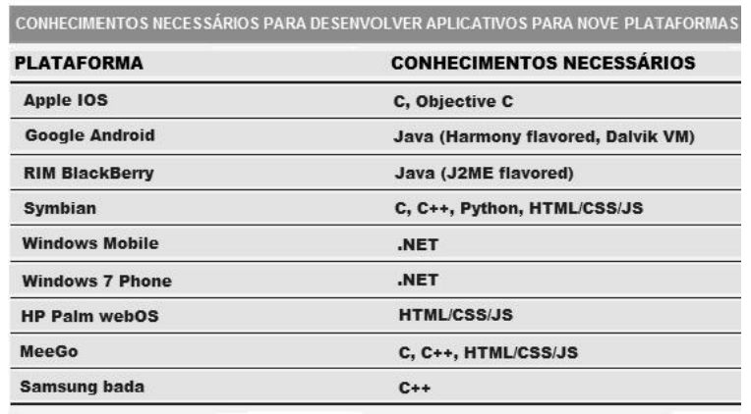

Figura 1 - Conhecimentos necessários para a plataforma

Contrapondo estes dois artigos é notável que para a programação hibrida deveremos abrir mão da qualidade das APIs fornecidas pelas fabricantes em virtude da mesma ser multiplataforma, no cenário do Walp este tipo de programação só traria grandes resultados se os usuários estivessem distribuídos de forma equilibrada entre as plataformas. Sendo assim, para escolher a linguagem do Walp é importante levarmos em consideração as necessidades do aplicativo tais quais a utilização do Hardware do aparelho em que linguagens de programação nativas oferecem melhor utilização de recursos assim como GPS, agenda, câmera entre outros e, segundo o Tecmundo, a quantidade de usuários que utilizam o sistema operacional do Google é expressivamente maior e: "domina 70.3% do mercado brasileiro de dispositivos móveis, ficando a Appel com o IOS em segundo lugar com 22% e Microsoft em terceira com 2.7% do mercado.", portanto devemos focar na programação nativa para o Android utilizando o Android Studio como IDE.

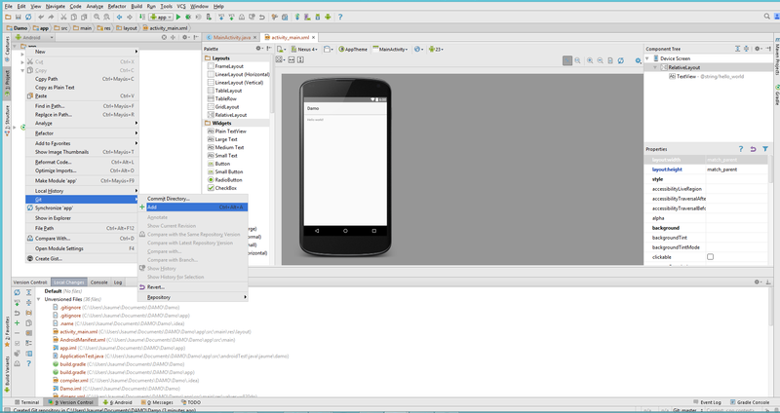

Figura 2 - Tela do Android Studio

Como visto anteriormente o Java e o Kotlin são linguagens nativas para desenvolvimento Android porém o Kotlin, que é um recem chegado na programação para Android nativo desde 2017, possui poucos exemplos o que torna a sua curva de aprendizagem maior em vista da comunidade ainda não ter se atualizado, efrentando maiores dificuldades do que o Java, porém a mesma é um aprimoramento do Java o que viabiliza qualquer um que tenha o dominio da linguagem fazer o upgrade do aplicativo, sendo assim o Kotlin é um futuro.

Java é uma linguagem de programação interpretada orientada a objetos desenvolvida em 1995 na empresa Sun Microsystems por James Gosling. Ela é compilada para uma bytecode que por sua vez é interpretada por uma máquina virtual. Desde 2008 ela é sustentada pela Oracle que vem atualizando suas dependências e dispondo aos consumidores. O Android dispõe nativamente do Java desde sua versão 2.2 do Android o que aumenta sua quantidade de conteúdo disponível para desenvolvimento tornando a documentação mais completa. Sendo assim é notória a necessidade de compilarmos o projeto nativamente utilizando Java como a linguagem de programação para desenvolvimento Front-End, visando maior desempenho e atingir ainda uma maior parcela dos usuários de dispositivos móveis.

Para a linguagem que fará conexões com o servidor nós escolhemos o PHP, pois é uma linguagem que possui uma imensidade de funções e pode ser programada tanto por iniciantes ou profissionais. De acordo com o próprio site do PHP: “O PHP pode ser utilizado na maioria dos sistemas operacionais, incluindo Linux, várias variantes do Unix (como HP-UX, Solaris e OpenBSD), Microsoft Windows, Mac OS X, RISC OS e provavelmente outros. O PHP também tem suporte à maioria dos servidores web atualmente. Isso inclui o Apache, o IIS e muitos outros. E isso inclui qualquer servidor web que possa utilizar o binário FastCGI do PHP, como o lighttpd e o nginx. O PHP trabalha tanto como módulo quanto como um processador CGI” (<http://php.net/manual/pt_BR/intro-whatcando.php>. Acesso em 18/06/2018), portanto é possível ver que essa linguagem abrange um universo de coisas que possibilitaria, inclusive, uma migração do Front-End para outra linguagem sem que haja tantas mudanças em toda estrutura por trás do app.

Além disso, uma das características mais fortes e mais significativas do PHP é seu suporte a uma ampla variedade de banco de dados. Escrever uma página web consultando um banco de dados é incrivelmente simples usando uma das extensões específicas de banco de dados (por exemplo, mysql), ou usando uma camada de abstração como o PDO ou conectar a qualquer banco de dados que suporte o padrão "Open Database Connection" usando a extensão ODBC. Outros bancos de dados podem utilizar cURL ou sockets, como o CouchDB.

Sendo assim, demonstramos que as linguagens utilizadas para desenvolver o aplicativo serão Java e PHP.

# 4 PLANEJAMENTO DO PROJETO

## 4.1 CUSTOS DO PROJETO

|  |  |  |  |
| --- | --- | --- | --- |
| **CÁLCULO DE CUSTO D0 PROJETO** |  |  |  |
|  |  |  |  |
| **NOME DO PROJETO** | Walp | *Custo de Materiais: | **R$ 487,80** |
|  | | |  |
| **ITEM** | **CUSTO UNITÁRIO** | **QUANTIDADE** | **TOTAL ITEM\*** |
| Pen-Drive 16GB - SanDisk | R$ 24,90 | 2 | **R$ 49,80** |
| Servidor Umbler - Assinatura Anual | R$ 100,00 | 1 | **R$ 100,00** |
| Camisetas para Divulgação | R$ 40,00 | 8 | **R$ 320,00** |
| Template para Site | R$ 18,00 | 1 | **R$ 18,00** |

Figura 3 - Custos do Projeto

## 4.2 CUSTOS DOS RECURSOS HUMANOS

|  |  |  |  |  |
| --- | --- | --- | --- | --- |
|  |  |  |  |  |
| **CÁLCULO DE CUSTO D0 PROJETO** |  |  |  |  |
|  |  |  |  |  |
| **NOME DO PROJETO** | Walp | *Custo de Recursos Humanos: | **R$ 73.054,85** |  |
|  |  |  |  |  |
| **ITEM** | **VALOR H.M.** | **HS. TRABALHADAS** | **QTD.ENVOLVIDOS** | **VALOR ITEM\*** |
| Analista de Sistemas | R$ 2425.36 | 90,00 | 1 | R$ 7.276,08 |
| Programador JAVA | R$ 1599.25 | 300,00 | 1 | R$ 15.992,50 |
| Programador PHP | R$ 1441.38 | 300,00 | 1 | R$ 14.413,80 |
| Gerente de Projetos | R$ 4305.12 | 180,00 | 1 | R$ 25.830,72 |
| Designer | R$ 1908.35 | 150,00 | 1 | R$ 9.541,75 |

Figura 4 - Custos dos Recursos Humanos

## 4.3 CRONOGRAMA

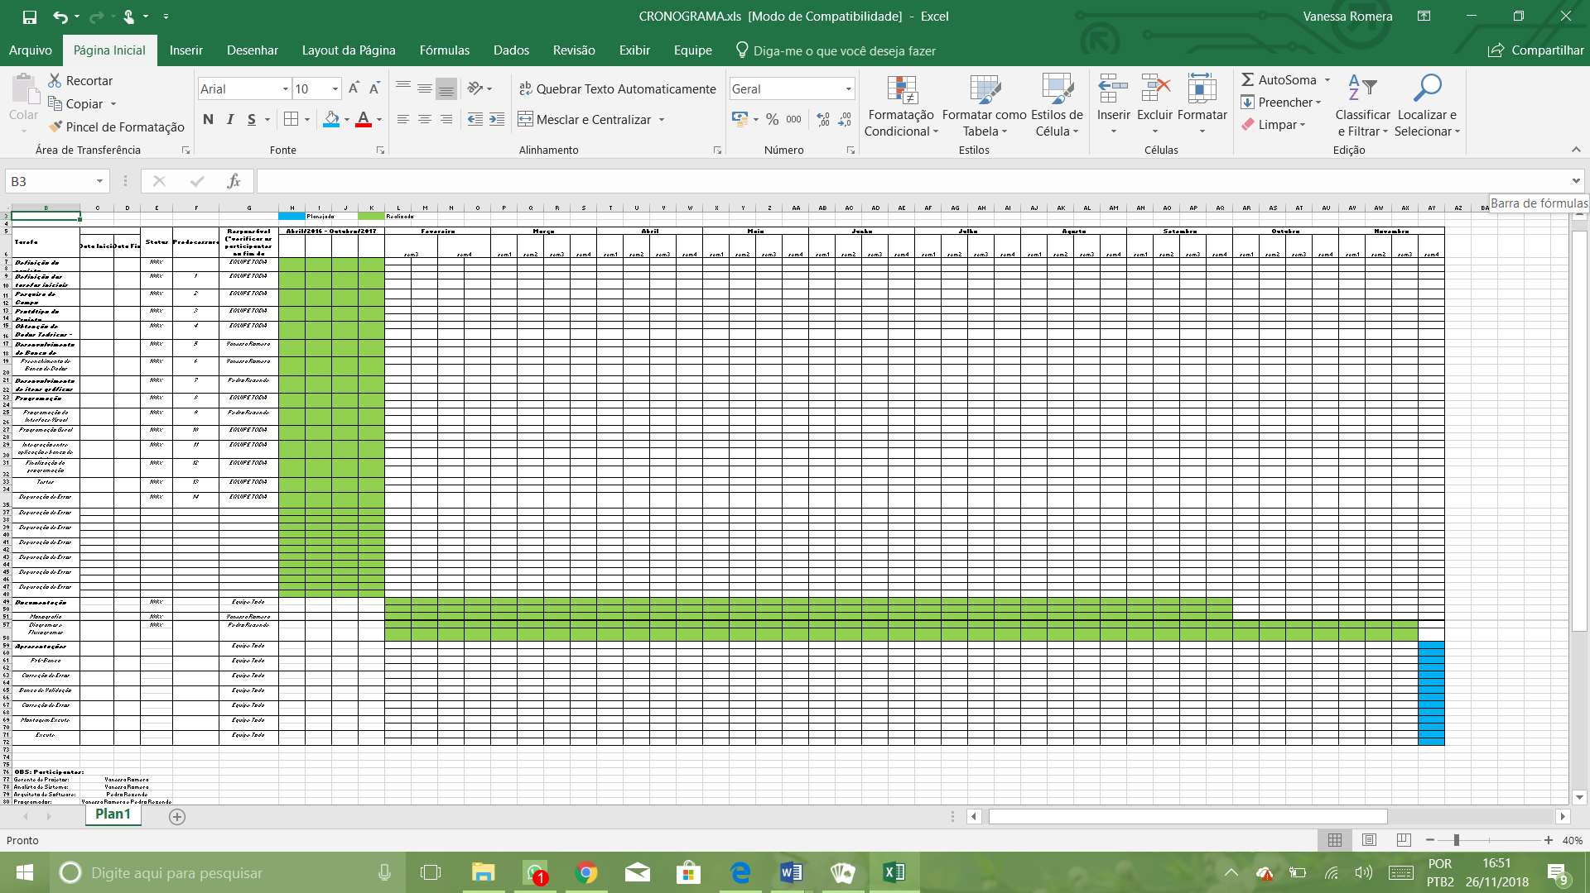

Figura 5 - Cronograma

# 5 DESENVOLVIMENTO DO PROJETO

## 5.1 DIAGRAMA MER-DER

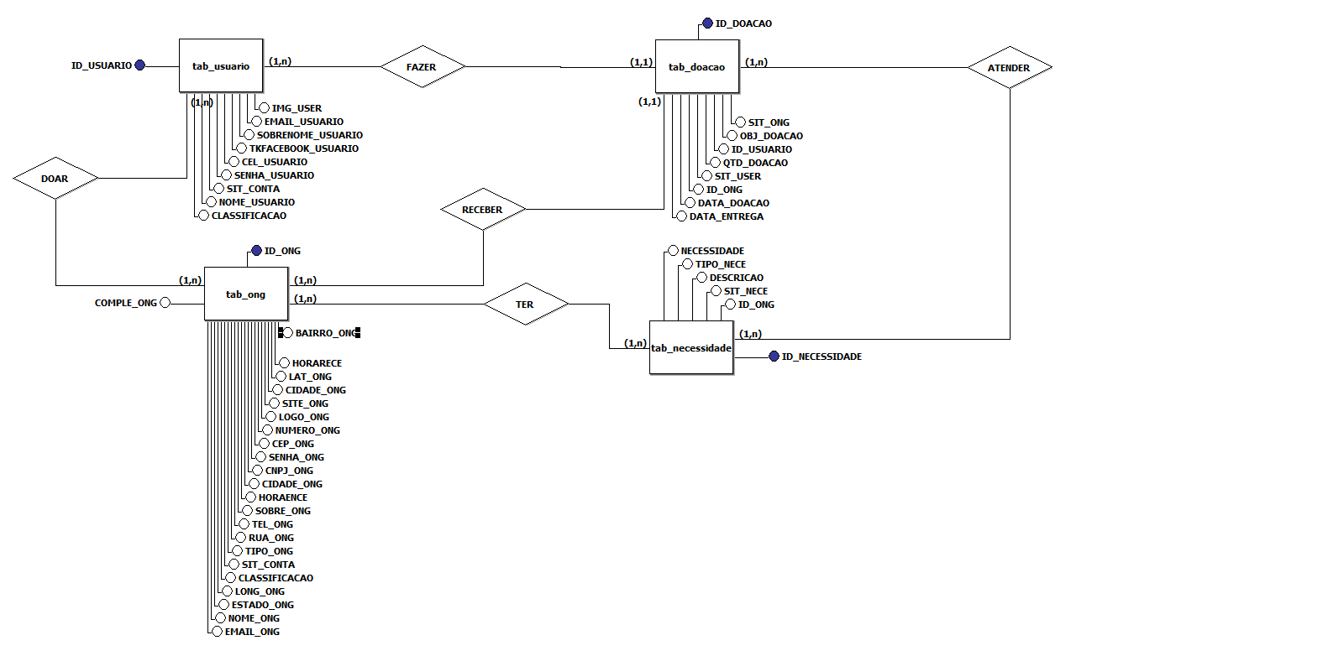

Figura 6 - Diagrama MER-DER

## 5.2 CARDINALIDADE DOS RELACIONAMENTOS

O usuário deseja fazer uma doação. Portanto ele se cadastra no aplicativo, e as suas informações como nome, celular, e-mail, senha e foto de perfil serão armazenadas no Banco de Dados, assim também a ONG se cadastra colocando seu nome, logotipo, telefone, endereço, e-mail, senha, seu tipo, descrição, site (se possuir), horários em que pode estar recebendo doações ,CNPJ, e suas necessidades.

Para que a doação aconteça o usuário faz login no app e manda sua localização através do GPS para o sistema. Com a localização nosso aplicativo mostrará as ONGs mais próximas dele. Então ele entrará no perfil de uma ONG que escolher para que a conheça mais e veja suas necessidades. Se desejar fazer uma doação, selecionará a necessidade que deseja atender e a quantidade do material doado, ele confirmará sua doação e então levará os materiais no melhor dia possível e no horário especificado pela ONG. Após a entrega, tanto o usuário, quanto a ONG confirmarão a entrega e então a ONG enviará periodicamente um feedback sobre suas ações com os projetos.

## 5.3 RESTRIÇÕES DE INTEGRIDADE DOS RELACIONAMENTOS

• Um usuário pode DOAR para várias ONGs.

• Um usuário pode FAZER várias doações.

• Uma ONG pode TER várias necessidades.

• Uma ONG pode RECEBER várias doações.

• Uma doação pode ATENDER várias necessidades.

**5.4 ATRIBUTOS, ENTIDADES, RELACIONAMENTOS, CHAVES**

# PRIMÁRIA E ESTRANGEIRA

**Classe: ONGs**

|  |  |
| --- | --- |
| Atributos | Tipo |
| #idOng | int |
| nome | varchar |
| logotipo | text |
| telefone | varchar |
| cep | varchar |
| cidade | varchar |
| estado | varchar |
| rua | varchar |
| numero | varchar |
| bairro | varchar |
| complemento | varchar |
| latitude | varchar |
| longitude | varchar |
| email | varchar |
| senha | varchar |
| tipo | varchar |
| descricao | varchar |
| site | varchar |
| horarioRecebimento | varchar |
| horarioEncerramento | varchar |
| cnpj | varchar |
| classificacao | tinyint |
| situacao | tinyint |

|  |  |
| --- | --- |
| Atributos | Tipo de dados |
| #idUsuario | int |
| nome | varchar |
| sobrenome | varchar |
| celular | varchar |
| email | varchar |
| senha | varchar |
| tkFacebook | varchar |
| imgUsuario | text |
| classificacao | tinyint |
| sitConta | tinyint |

|  |  |
| --- | --- |
| Atributos | Tipo |
| #idNecessidade | int |
| idOng | int |
| necessidade | varchar |
| tipoNecessidade | varchar |
| situacao | tinyint |

**Classe: Usuários**

**Classe: Necessidades**

**Classe: Doacoes**

|  |  |
| --- | --- |
| Atributos | Tipo |
| idDoacao | int |
| idUsuario | int |
| objDoacao | varchar |
| qtdDoacao | int |
| dataDoacao | varchar |
| dataEntrega | varchar |
| situacaoUsuario | tinyint |
| situacaoOng | tinyint |

## 5.5 DICIONÁRIO DE DADOS

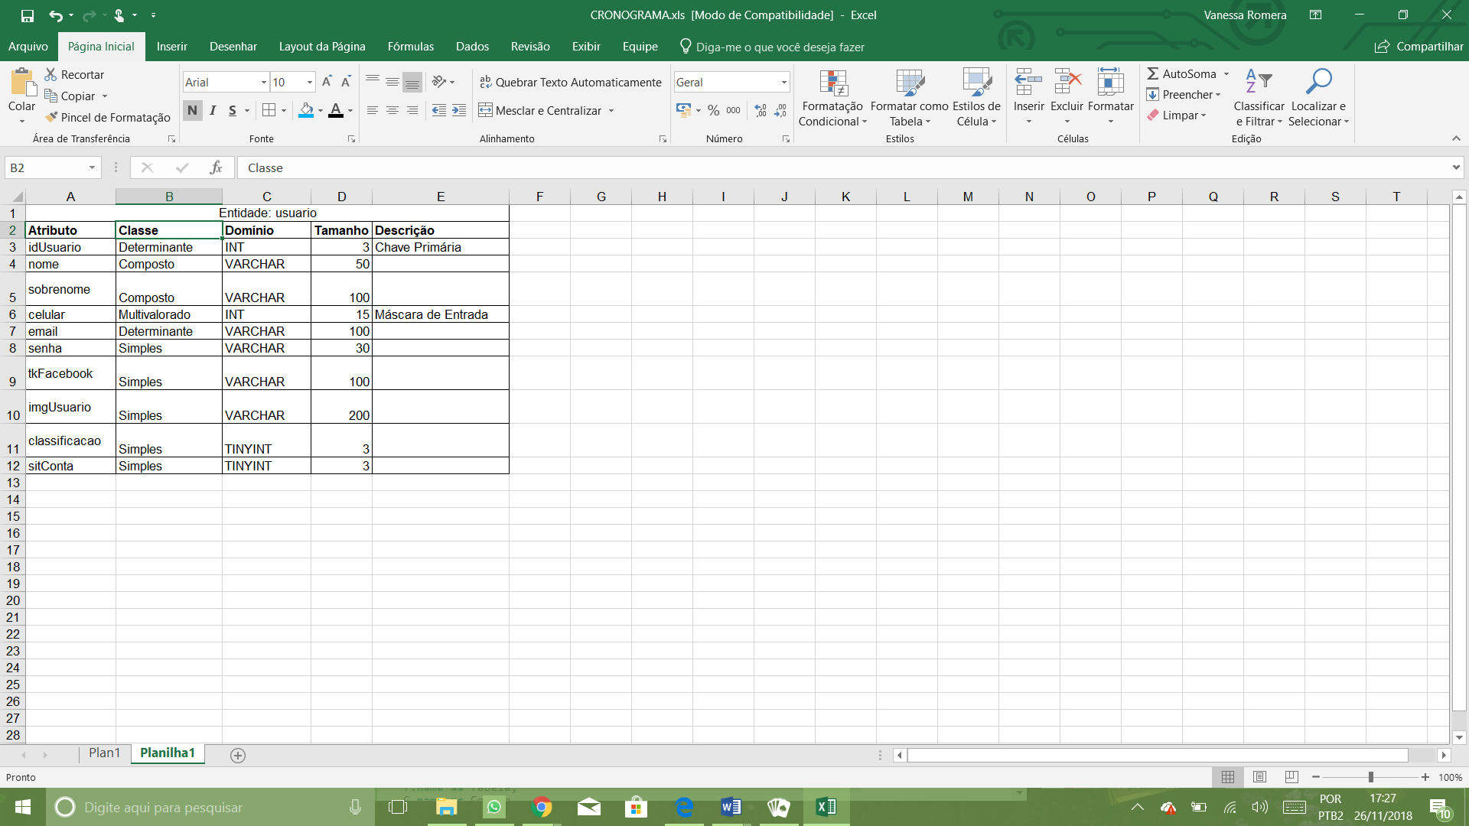

Figura 7 - Dicionário de Dados da tabela: usuario

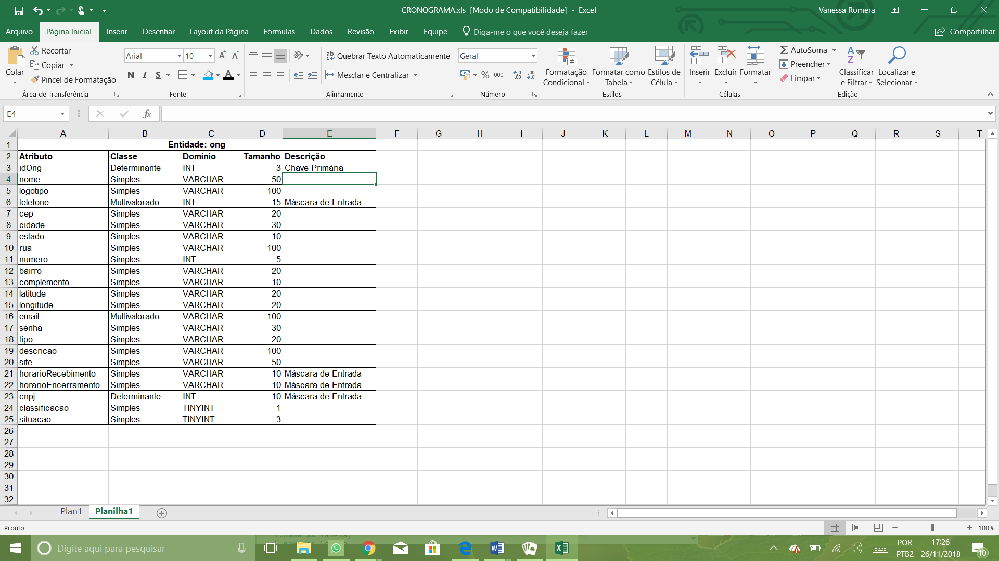

Figura 8 - Dicionário de Dados da tabela: ong

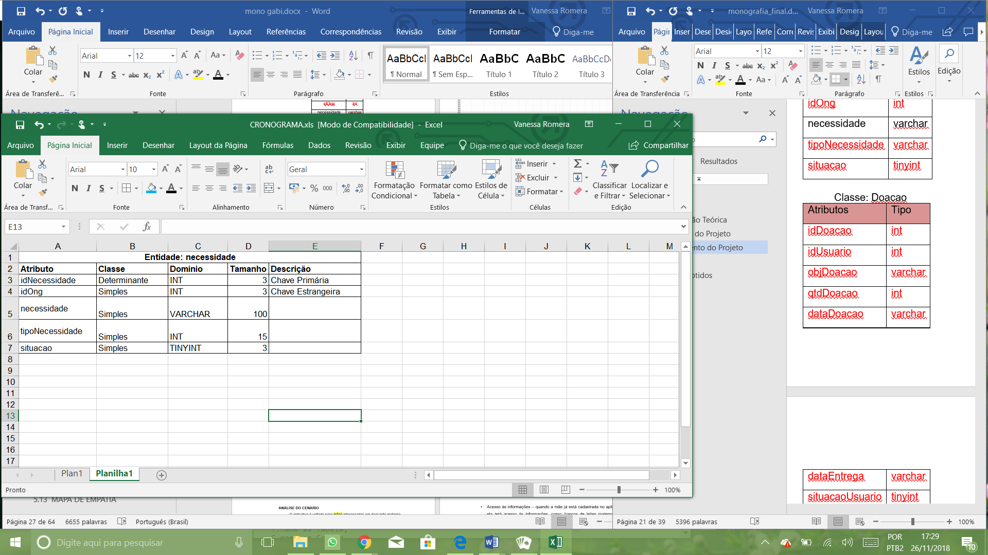

Figura 9 - Dicionário de Dados da tabela: necessidade

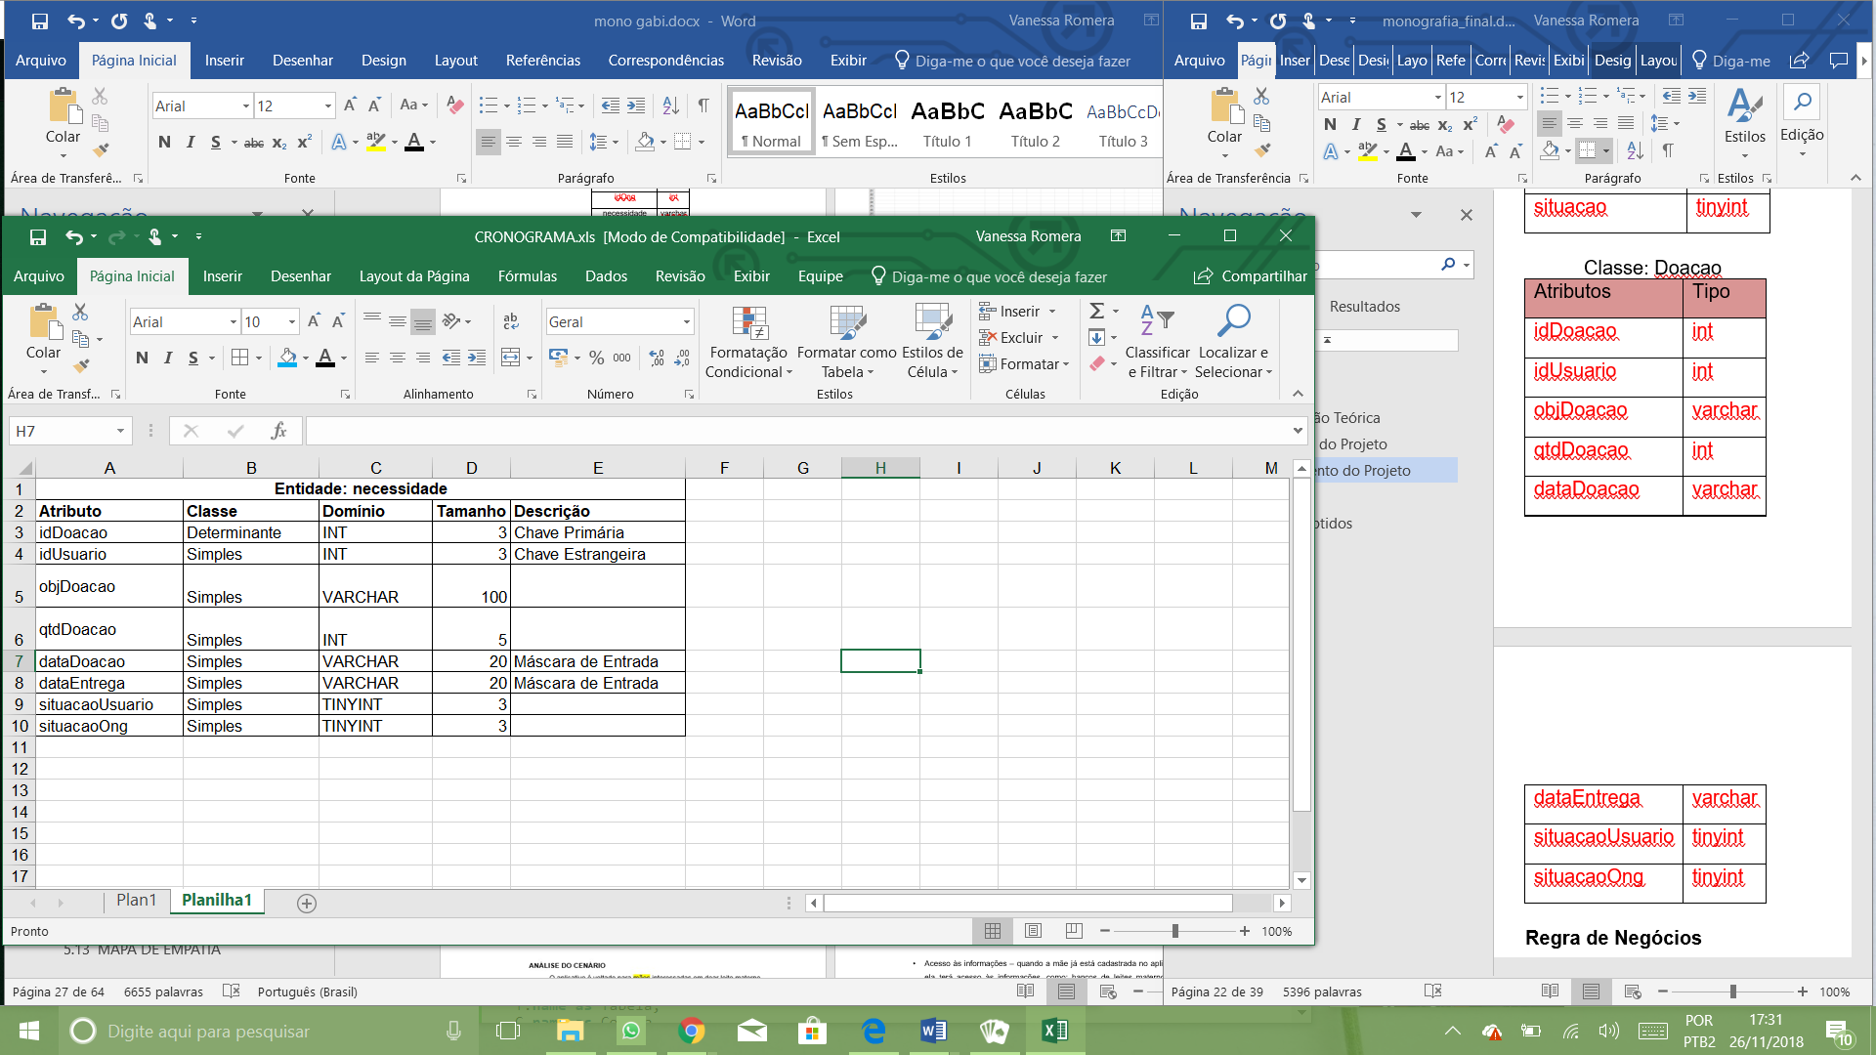

Figura 10 - Dicionário de Dados da tabela: doacao

## 5.6 CENÁRIO CASO DE USO EM UML

**Cenário**

O usuário deseja fazer uma doação. Portanto ele se cadastra no aplicativo, e as suas informações como nome, celular, e-mail, senha e foto de perfil serão armazenadas no Banco de Dados, assim também a ONG se cadastra colocando seu nome, logotipo, telefone, endereço, e-mail, senha, seu tipo, descrição, site (se possuir), horários em que pode estar recebendo doações ,CNPJ, e suas necessidades.

Para que a doação aconteça o usuário faz login no app e manda sua localização através do GPS para o sistema. Com a localização nosso aplicativo mostrará as ONGs mais próximas dele. Então ele entrará no perfil de uma ONG que escolher para que a conheça mais e veja suas necessidades. Se desejar fazer uma doação, selecionará a necessidade que deseja atender e a quantidade do material doado, ele confirmará sua doação e então levará os materiais no melhor dia possível e no horário especificado pela ONG. Após a entrega, tanto o usuário, quanto a ONG confirmarão a entrega e então a ONG enviará periodicamente um feedback sobre suas ações com os projetos.

Atores Casos de uso       Requisitos

## 5.7 CASOS DE USO EM UML

Cadastro: São inseridas as informações tanto do usuário (tudo que é necessário para se realizar uma doação), quanto da ONG.

Editar perfil: Usuários e ONGs podem editar suas informações a fim de que sempre mantenham o aplicativo atualizado.

Inserir as necessidades: A ONG insere no BD suas necessidades, as descrições mais especificadas e a categoria que elas se encontram.

Escolha da ONG: O usuário envia sua localização para o sistema e então as ONGs mais próximas são apresentadas para que ele veja o perfil delas e então escolha a que mais o interesse. Assim que tiver escolhido verá as necessidades.

Doação: Assim que tiver escolhido a ONG o usuário escolherá qual  necessidade ele irá atender, selecionará o material e a quantidade doada, e então confirmará a doação.

Envio de feedbacks: Assim que o usuário confirmar a entrega e a ONG também, periodicamente a ONG enviará através da Caixa de Entrada feedbacks para que o usuário veja os serviços prestados.

## 5.8 ATORES DO CASO DE USO EM UML

Usuário: Se cadastra no aplicativo e realiza o processo de doação até a entrega da mesma.

ONG: Se cadastra no aplicativo a fim de mostrar seu trabalho e assim receber as doações e mandar o feedback para o usuário.

Sistema: Faz toda a intermediação entre usuário e ONG, envia as informações para o Banco de Dados e também as requere. Além de ser o meio em que a ONG mandará os feedbacks para os usuários através da caixa de entrada.

Banco de Dados: Armazena as informações e as envia para o sistema

## 5.9 DIAGRAMA DE CASO DE USO EM UML

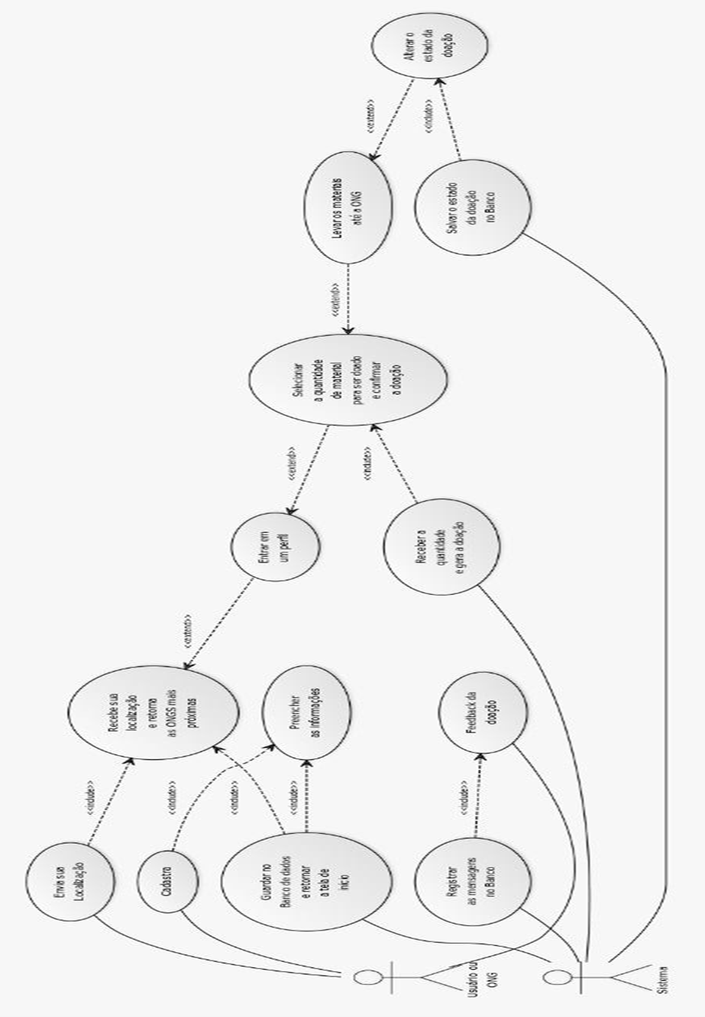

Figura 11 - Diagrama de Caso de Uso em UML

## 5.10 DIAGRAMA DE EVENTOS DO CASO DE USO EM UML

|  |  |
| --- | --- |
| **NOME DO CASO DE USO** | **Cadastro** |
| **CASO DE USO GERAL** | |
| **ATOR PRINCIPAL** | **ONG/Usuário** |
| **ATORES SECUNDÁRIOS** | **SGBD e Sistema** |
| **RESUMO** | **São inseridas as informações tanto do usuário (tudo que é necessário para se realizar uma doação), quanto da ONG.** |
| **PRÉ-CONDIÇÕES** | **O todos atores devem possuir o aplicativo celular e querem participar de doações** |
| **PÓS-CONDIÇÕES** | **-------------------------------------------------------------------** |
| **FLUXO PRINCIPAL** | |
| **AÇÕES DO ATOR** | **AÇÕES DO SISTEMA/ORGANIZADOR** |
| **1**  **Baixar o Aplicativo** |  |
| **2**  **Inserir os dados** |  |
|  | **3**  **O sistema retira do endereço a geolocalização** |
|  | **4**  **Armazena as informações no BD** |
| **FLUXO DE EXCEÇÃO** | |
| **RESTRIÇÕES/VALIDAÇÕES** | **Ser uma ONG válida e ser um usuário maior de 12 anos.** |

Figura 12 - Diagrama do Caso de Uso: Cadastro

|  |  |
| --- | --- |
| **NOME DO CASO DE USO** | **Editar Perfil** |
| **CASO DE USO GERAL** | |
| **ATOR PRINCIPAL** | **ONG/Usuário** |
| **ATORES SECUNDÁRIOS** | **SGBD e Sistema** |
| **RESUMO** | **Usuários e ONGs podem editar suas informações a fim de que sempre mantenham o aplicativo atualizado.** |
| **PRÉ-CONDIÇÕES** | **ONG/Usuário deverão ter uma conta no app** |
| **PÓS-CONDIÇÕES** | **-------------------------------------------------------------------** |
| **FLUXO PRINCIPAL** | |
| **AÇÕES DO ATOR** | **AÇÕES DO SISTEMA/ORGANIZADOR** |
| **1**  **Baixar o Aplicativo** | **1**  **Envia as informações atuais para o usuário** |
| **2**  **Inserir os dados** |  |
|  | **3**  **O sistema retira do endereço a geolocalização** |
|  | **4**  **Armazena as informações no BD** |
| **FLUXO DE EXCEÇÃO** | |
| **RESTRIÇÕES/VALIDAÇÕES** | **Ser uma ONG válida e ser um usuário maior de 12 anos.** |

Figura 13 - Diagrama do Caso de Uso: Editar Perfil

|  |  |
| --- | --- |
| **NOME DO CASO DE USO** | **Inserir as necessidades** |
| **CASO DE USO GERAL** | |
| **ATOR PRINCIPAL** | **ONG** |
| **ATORES SECUNDÁRIOS** | **SGBD e Sistema** |
| **RESUMO** | **Na edição do perfil a ONG terá um espaço para organizar as suas necessidades, descrevendo e especificando-as.** |
| **PRÉ-CONDIÇÕES** | **Ter o cadastro** |
| **PÓS-CONDIÇÕES** | **-------------------------------------------------------------------** |
| **FLUXO PRINCIPAL** | |
| **AÇÕES DO ATOR** | **AÇÕES DO SISTEMA/ORGANIZADOR** |
| **1**  **Ter o cadastro** |  |
| **2**  **Inserir as necessidades** |  |
|  | **3**  **Armazena no Banco e exibe no perfil.** |
| **FLUXO DE EXCEÇÃO** | |
| **RESTRIÇÕES/VALIDAÇÕES** | **Ser uma ONG válida** |

Figura 14 - Diagrama do Caso de Uso: Inserir Necessidades

|  |  |
| --- | --- |
| **NOME DO CASO DE USO** | **Escolha da ONG** |
| **CASO DE USO GERAL** | |
| **ATOR PRINCIPAL** | **Usuário** |
| **ATORES SECUNDÁRIOS** | **SGBD e Sistema** |
| **RESUMO** | **O usuário envia sua localização para o sistema e então as ONGs mais próximas são apresentadas para que ele veja o perfil delas e então escolha a que mais o interesse. Assim que tiver escolhido verá as necessidades.** |
| **PRÉ-CONDIÇÕES** | **--------------------------------------------------------------------** |
| **PÓS-CONDIÇÕES** | **-------------------------------------------------------------------** |
| **FLUXO PRINCIPAL** | |
| **AÇÕES DO ATOR** | **AÇÕES DO SISTEMA/ORGANIZADOR** |
| **1**  **Entrar no app** |  |
| **2**  **Fazer login ou entrar direto para ver as ONGs** |  |
|  | **3**  **Sistema é quem envia a geolocalização** |
|  | **4 BD faz o cálculo para exibir as ONGs mais próximas do usuário.** |
|  | **5 Exibe as ONGs** |
| **6 Clica em um perfil para conhecer.** |  |
| **FLUXO DE EXCEÇÃO** | |
| **RESTRIÇÕES/VALIDAÇÕES** | **Estar com a localização do celular ativada.** |

Figura 15 - Diagrama do Caso de Uso: Escolha da ONG

|  |  |
| --- | --- |
| **NOME DO CASO DE USO** | **Doação** |
| **CASO DE USO GERAL** | |
| **ATOR PRINCIPAL** | **Usuário** |
| **ATORES SECUNDÁRIOS** | **SGBD e Sistema** |
| **RESUMO** | **Assim que tiver escolhido a ONG o usuário escolherá qual  necessidade ele irá atender, selecionará o material e a quantidade doada, e então confirmará a doação** |
| **PRÉ-CONDIÇÕES** | **O usuário deve estar logado** |
| **PÓS-CONDIÇÕES** | **-------------------------------------------------------------------** |
| **FLUXO PRINCIPAL** | |
| **AÇÕES DO ATOR** | **AÇÕES DO SISTEMA/ORGANIZADOR** |
| **1**  **Entrar no perfil da ONG e escolher a necessidade que irá atender e a quantidade.** |  |
|  | **2 Recebe o requisito e envia a confirmação** |
| **3**  **Confirma doação** |  |
| **4**  **Entrega a doação** |  |
| **FLUXO DE EXCEÇÃO** | |
| **RESTRIÇÕES/VALIDAÇÕES** | **Precisa estar logado** |

Figura 16 - Diagrama do Caso de Uso: Doação

|  |  |
| --- | --- |
| **NOME DO CASO DE USO** | **Envio de Feedbacks** |
| **CASO DE USO GERAL** | |
| **ATOR PRINCIPAL** | **ONG/Usuário** |
| **ATORES SECUNDÁRIOS** | **SGBD e Sistema** |
| **RESUMO** | **Assim que o usuário confirmar a entrega e a ONG também, periodicamente a ONG enviará através da Caixa de Entrada feedbacks para que o usuário veja os serviços prestados.** |
| **PRÉ-CONDIÇÕES** | **Ter tido alguma conexão (doação)** |
| **PÓS-CONDIÇÕES** | **-------------------------------------------------------------------** |
| **FLUXO PRINCIPAL** | |
| **AÇÕES DO ATOR** | **AÇÕES DO SISTEMA/ORGANIZADOR** |
| **1**  **Ter entregue a doação** |  |
| **2**  **Confirmar a entrega** |  |
|  | **3**  **Confirma a entrega do usuário** |
|  | **4**  **Enviar feedbacks periódicos para o usuário através da caixa de entrada do app.** |
| **FLUXO DE EXCEÇÃO** | |
| **RESTRIÇÕES/VALIDAÇÕES** | **Feedback só é feito se a ONG tiver tido contato com o usuário através de uma doação.** |

Figura 17 - Diagrama do Caso de Uso: Envio de Feedbacks

## 5.11 CANVAS

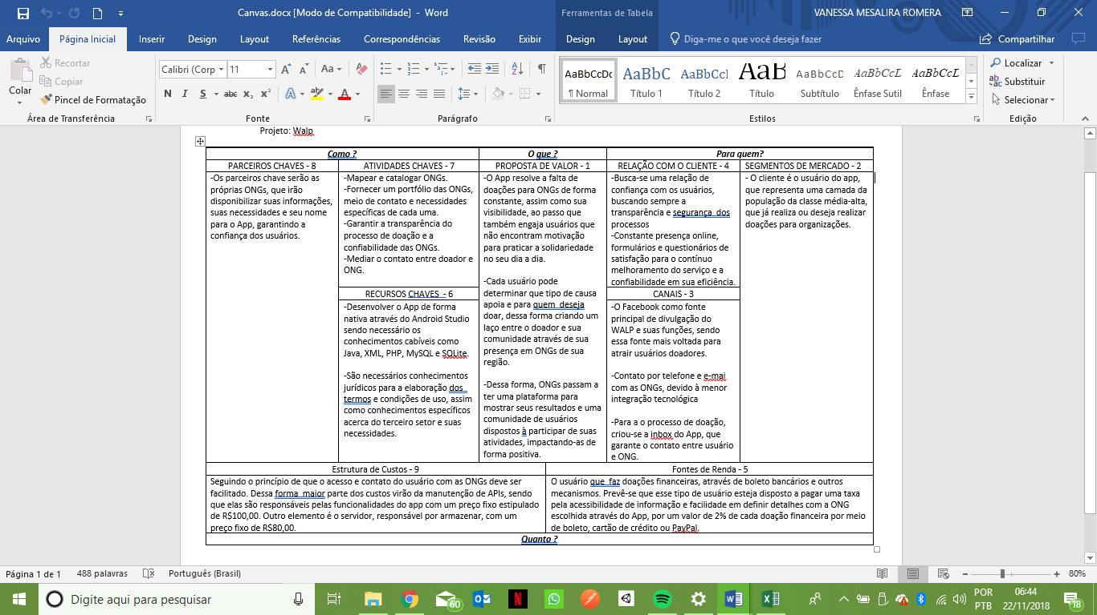

Figura 18 - Canvas

## 

## 5.12 MAPA DE EMPATIA

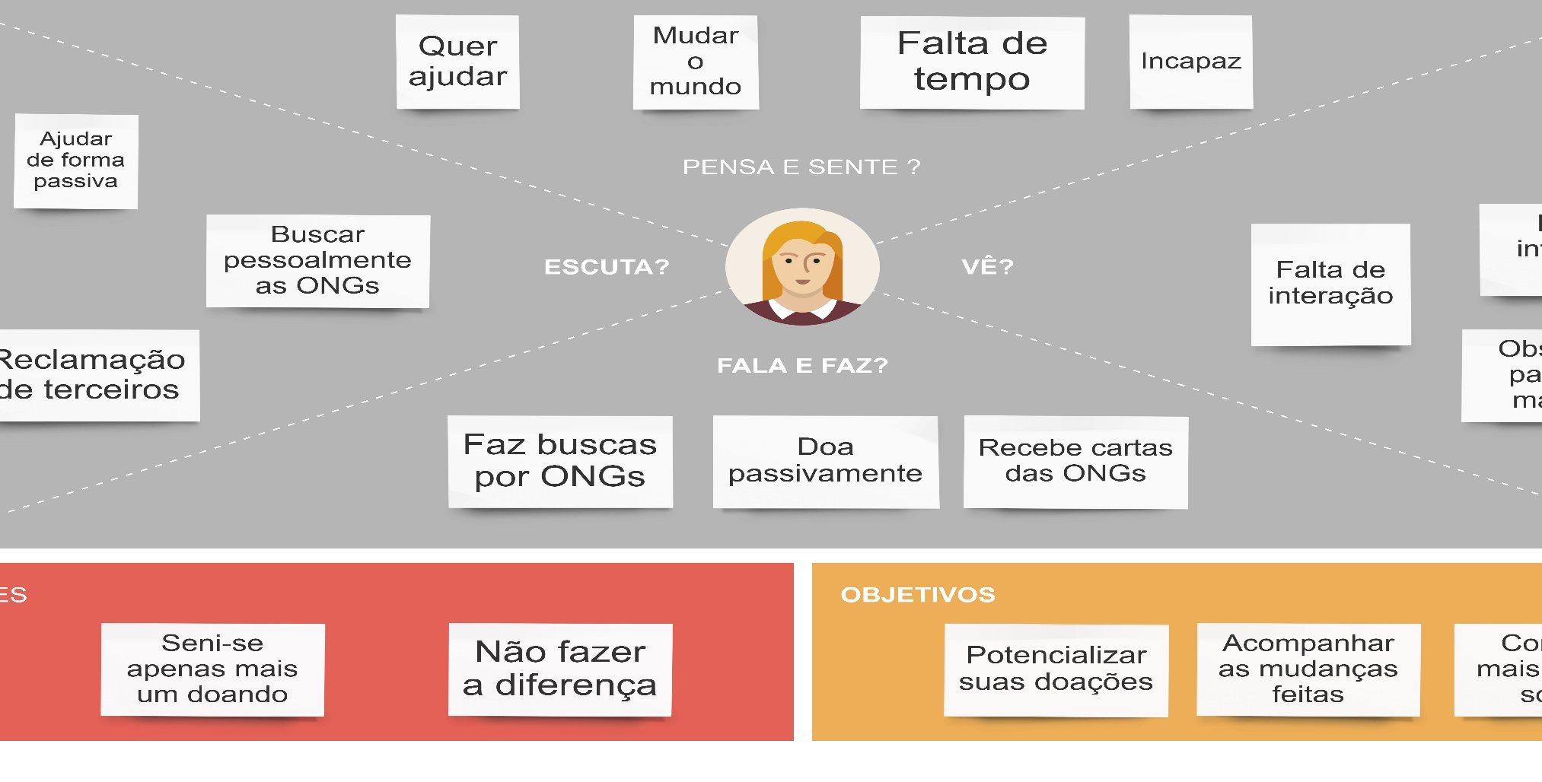

Figura 19 - Mapa de Empatias

**Fonte:** [**http://realtimeboard.com/examples/empathy-map/**](http://realtimeboard.com/examples/empathy-map/)

## 5.13 QUADRO DE PARTICIPANTES

|  |  |  |  |
| --- | --- | --- | --- |
| Participantes | Nome dos  participantes | Nº Tarefa | Descrição da Tarefa |
| Gerente de Projetos | Vanessa | Passo 1 | Definir o Roteiro de Entrevista.  Fazer o levantamento de requisitos.  Listar as entidades candidatas a integrante do modelo.  Levantamento de requisitos funcionais. |
| Analista de Sistemas | Vanessa | Passo 2 | Analisar e selecionar as entidades que realmente fazem parte do modelo, excluindo as demais.  Normalizar. |
| Analista de Sistemas | Vanessa | Passo 3 | Analisar os relacionamentos entre as entidades. |
| Analista de Sistemas | Vanessa | Passo 4 | Definir as cardinalidades. |
| Analista de Sistemas | Vanessa | Passo 5 | Definir as restrições de integridade dos relacionamentos. |
| Analista de Sistemas | Vanessa | Passo 6 | Definir os atributos das entidades e relacionamentos com os campos e as chaves primárias e estrangeiras. |
| Analista de Sistemas | Vanessa | Passo 7 | Elaborar o diagrama de entidade e relacionamento. |
| Analista de Sistemas | Vanessa | Passo 8 | Construir o Dicionário de Dados. |
| Analista de Sistemas | Pedro | Passo 9 | Descrever o cenário do Sistema do Walp usando o Caso de Uso em UML. |
| Analista de Sistemas | Pedro | Passo 10 | Construir o Diagrama de Caso de Uso em UML para o sistema do Walp. (De acordo com o descrito na Regra de Negócios e na Modelagem DER). |
| Analista de Sistemas | Pedro | Passo 11 | Construir o quadro de eventos do Caso de Uso em UML. |
| Analista de Sistemas | Pedro | Passo 12 | Descrever o cenário do Sistema do Walp usando o Diagrama de Classe em UML. |
| Analista de Sistemas | Pedro | Passo 13 | Construir o Diagrama de Classe em UML para o sistema do Walp (de acordo com o descrito na Regra de Negócios e na Modelagem Der). |
| Analista de Sistemas | Pedro | Passo 14 | Descrever para uma parte do sistema do Walp usando o Diagrama de Máquina de Estado. |
| Arquiteto de Software e  Programador | Pedro | Passo 15 | Construir o Projeto usando uma linguagem ou banco de dados. |

Figura 20 - Quadro dos Participantes

## 5.14 LOGO E SLOGAN

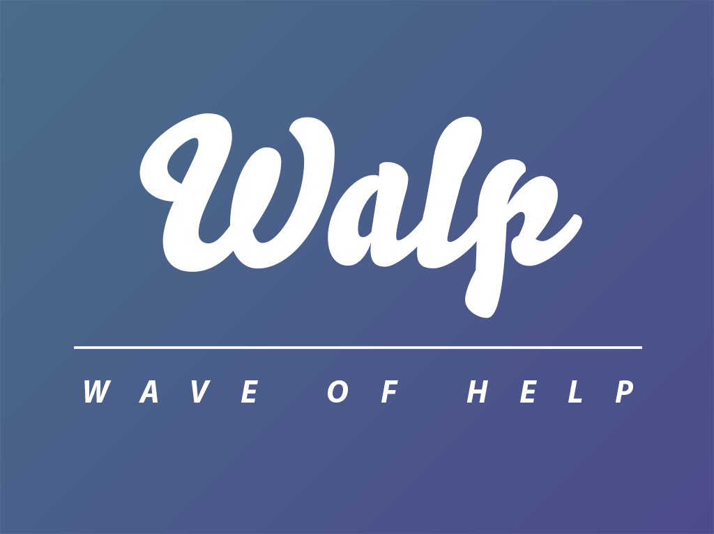

Figura 21 - Logo

Walp sempre propôs facilitar o acesso a ONGs e projetos sociais e agregar pela sua despretensão e comunidade. Visando isso o logo possui letras curvadas para subverter o senso de seriedade que perdura as ONGs trazendo também as pessoas jovens para o aplicativo através dos degrades presentes nos fundos mas mantendo a sobriedade da cor branca no seu preenchimento para o publico mais adulto, sendo a cor associada a paz e a movimentos sociais, o azul significa serenidade, tranquilidade e também é a cor dos oceanos associado a Onda de Ajuda (Wave of Help) enquanto o roxo é liberdade.

## 5.15 ÍCONE NA PLAY STORE

## 

Figura 22 - Ícone da Play Store

## 5.16 BANNER

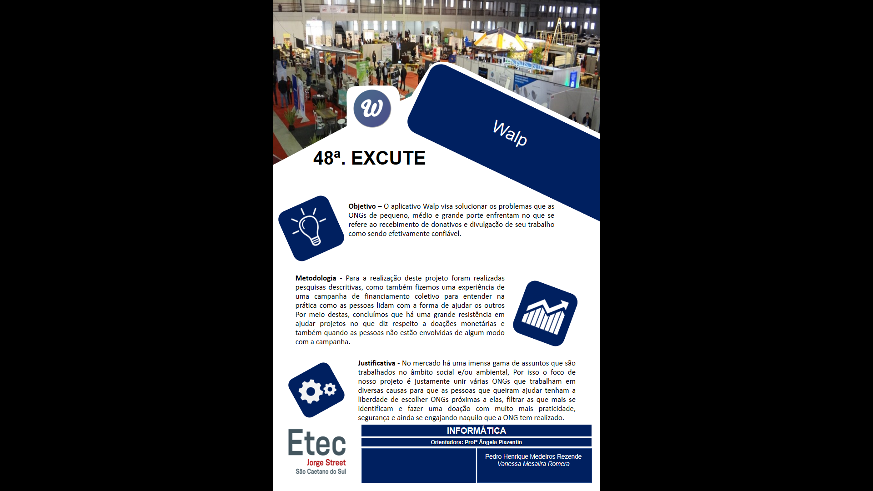

Figura 23 – Banner

## 5.17 TELAS DO APP

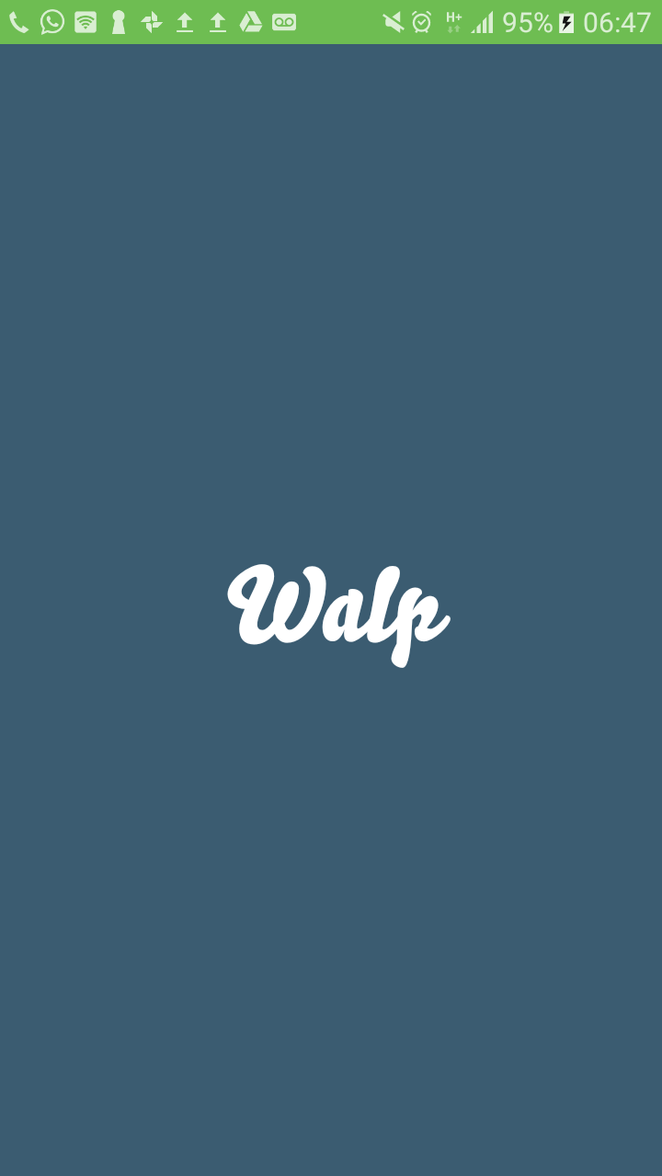

Figura 24 - Splash Screen do Aplicativo

# 

Figura 25 - Tela de Primeiro Uso

# 

Figura 26 - Tela de Login

# 

# *Figura 27 - Tela principal em que o usuário consegue ver as ONGs próximas a ele*

# 

Figura 28 - Tela de perfil da ONG

# 

Figura 29 - Tela de Perfil da ONG

# 

Figura 30 - Tela de Necessidades da ONG

# 

Figura 31 - Tela em que o usuário pode ver as doações que sinalizou

## 5.18 TELAS DO SITE

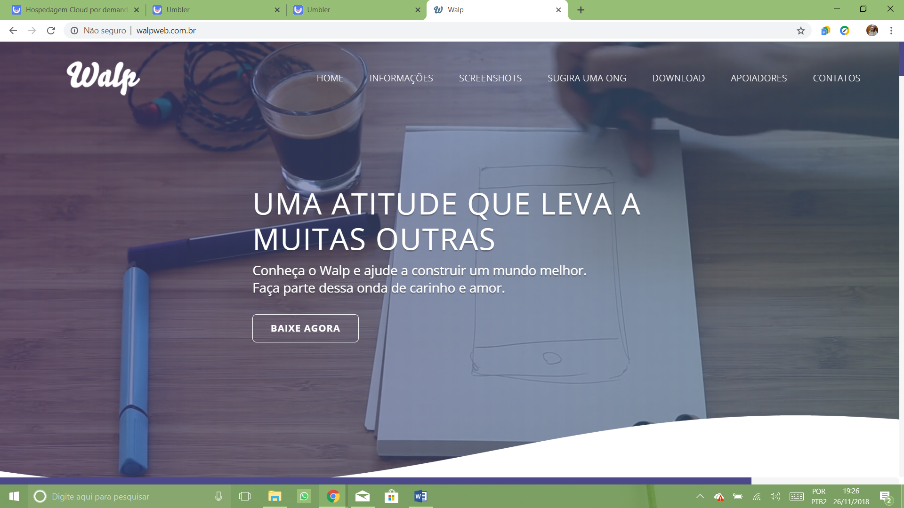

Figura 32 - Site: HOME

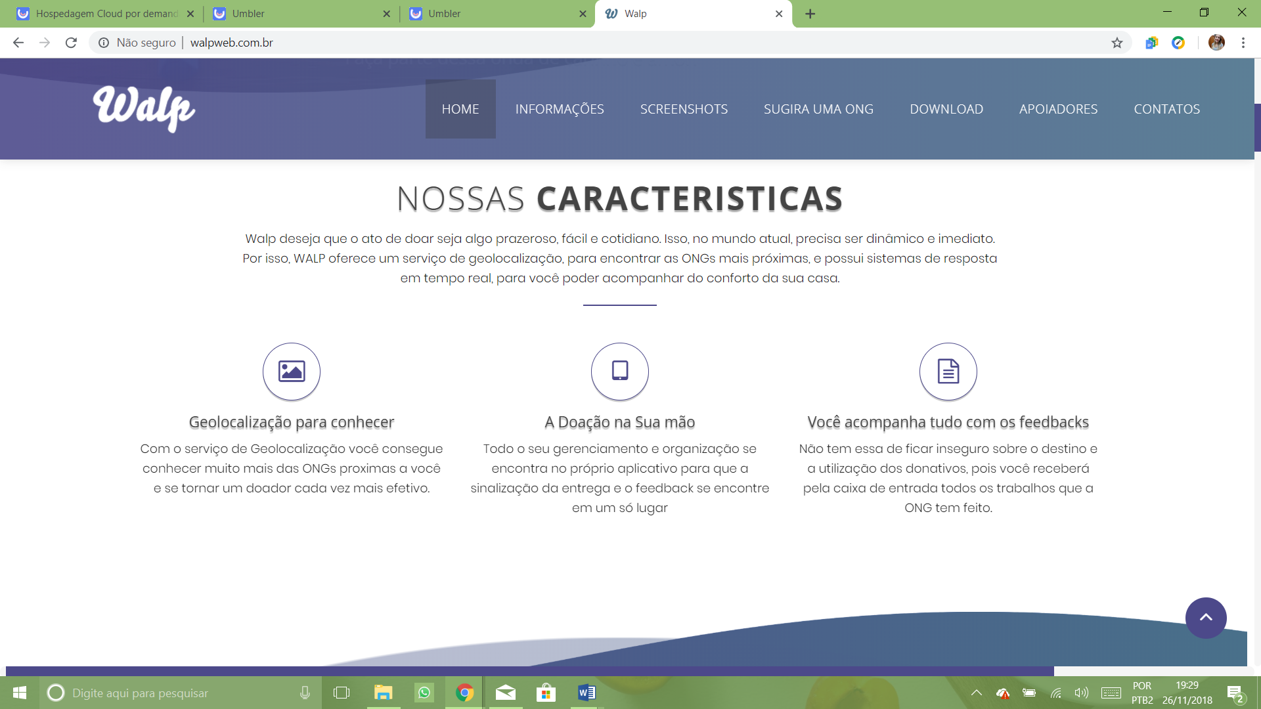

Figura 33 - Site: Características do App

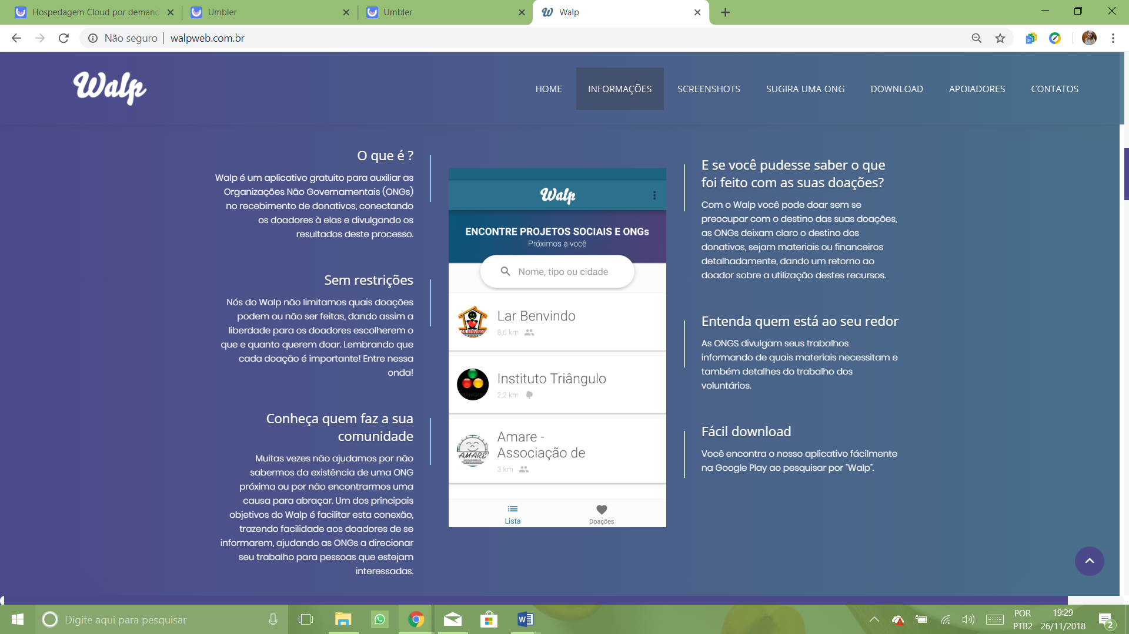

Figura 34 - Site: Explicação do App

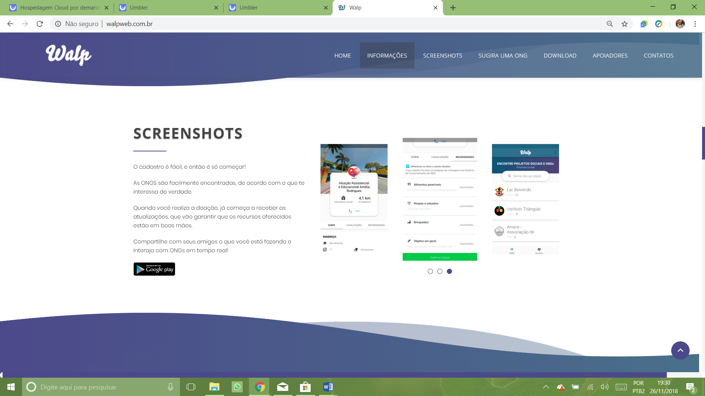

Figura 35 - Site: Telas do App

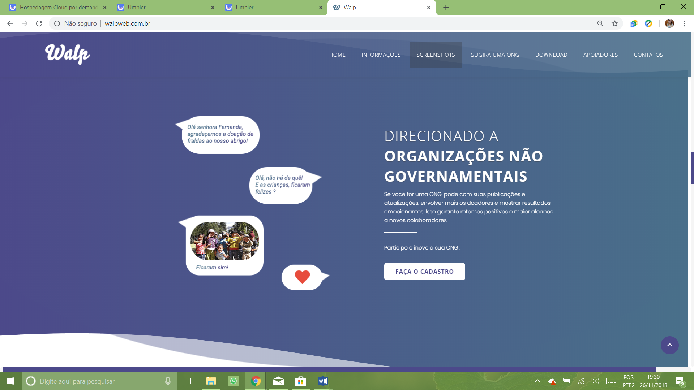

Figura 36 - Site: Diferenciais

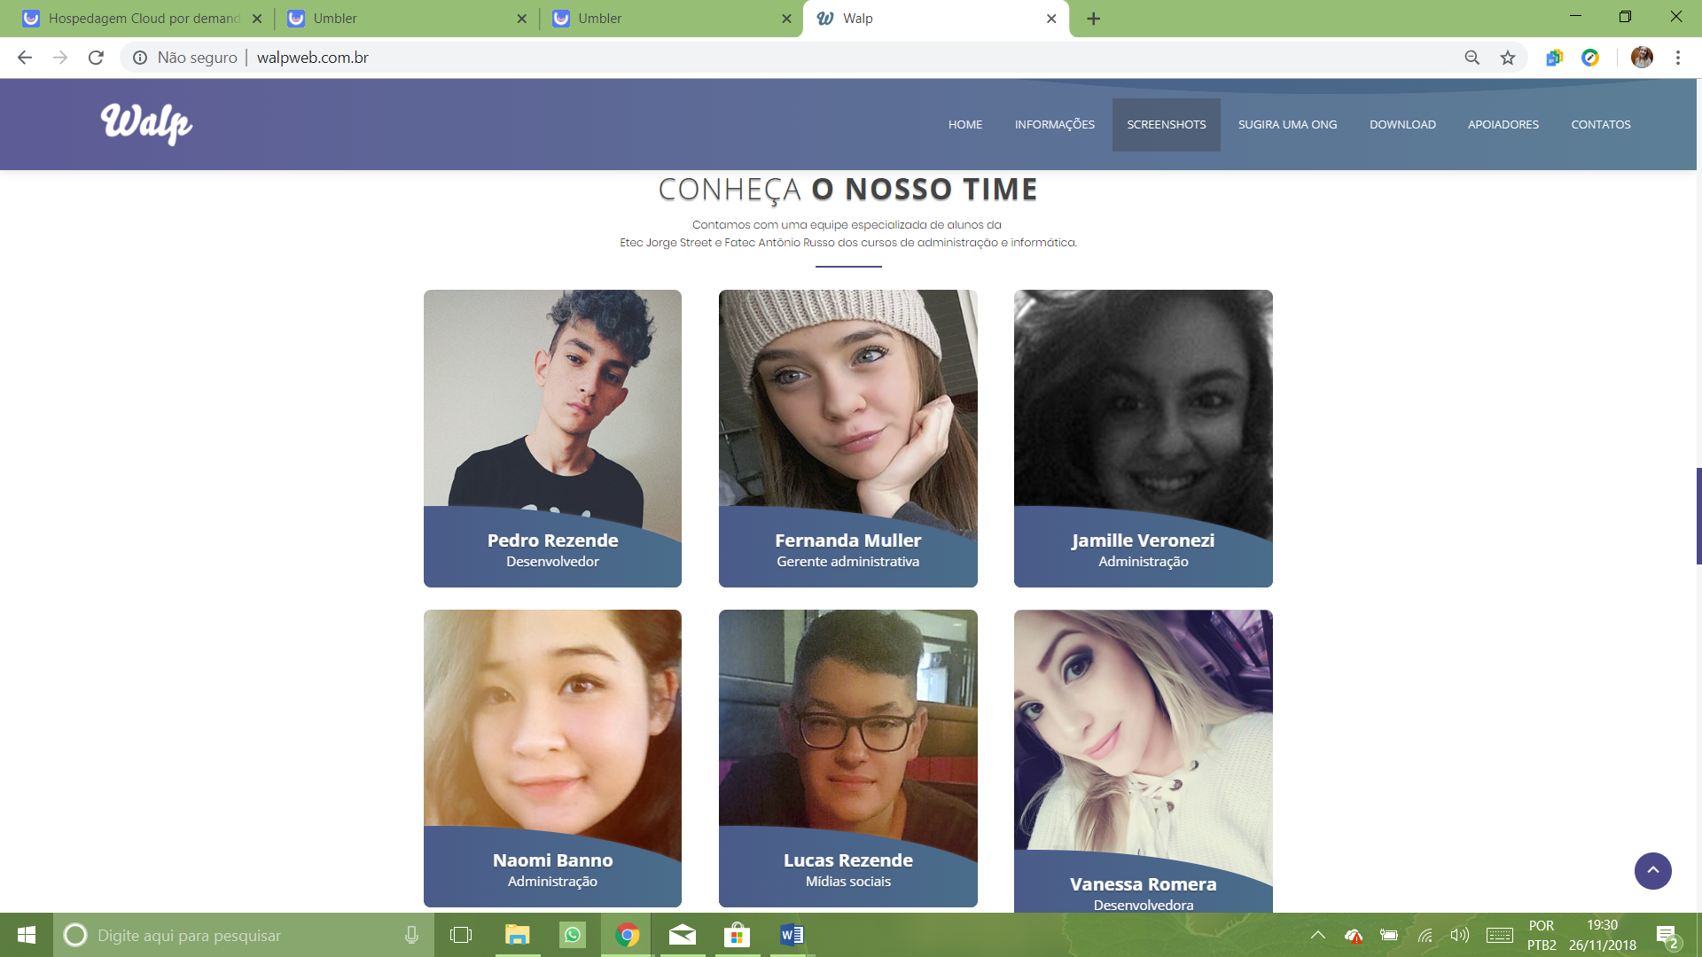

Figura 37 - Site: Time Walp

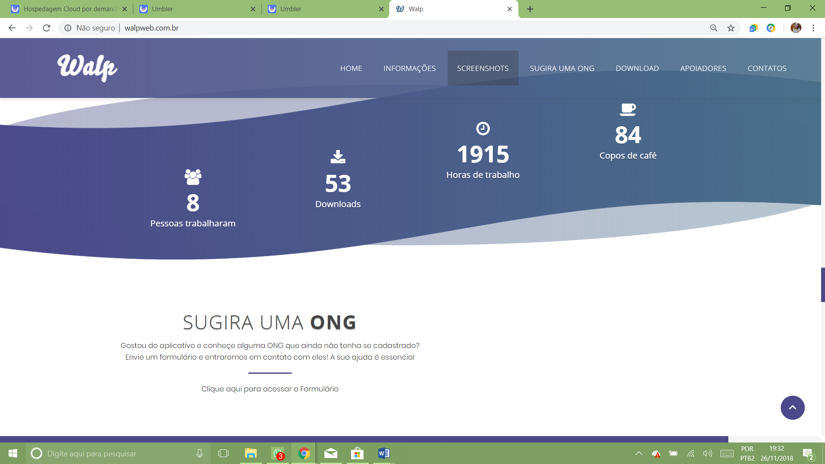

Figura 38 - Site: Sugira uma ONG

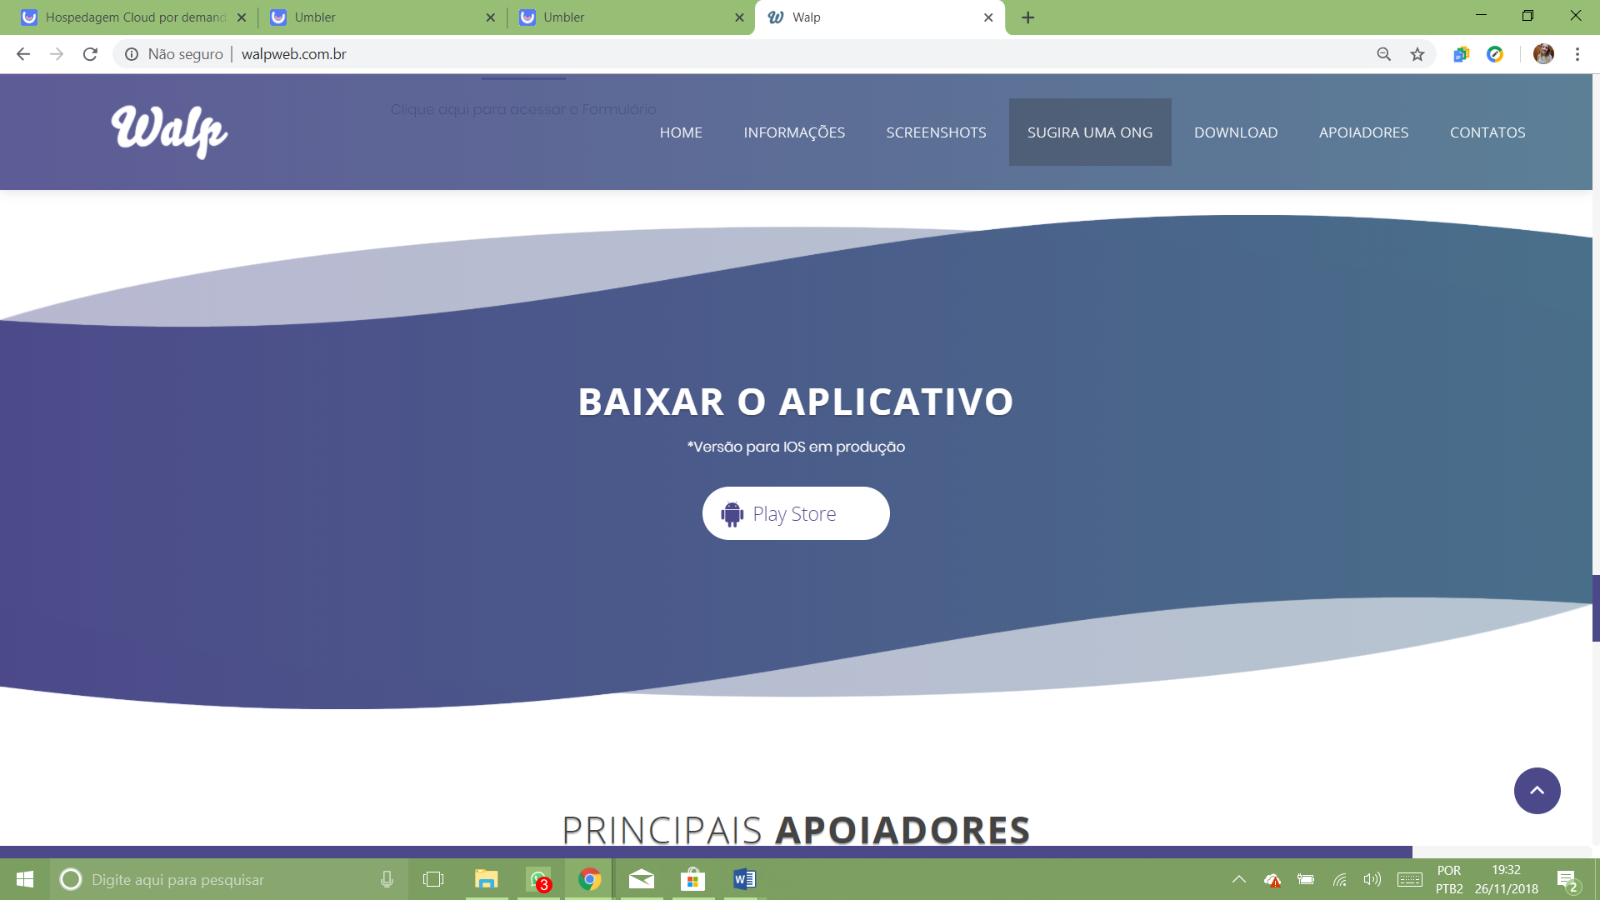

Figura 39 - Site: Link para a loja da Play Store

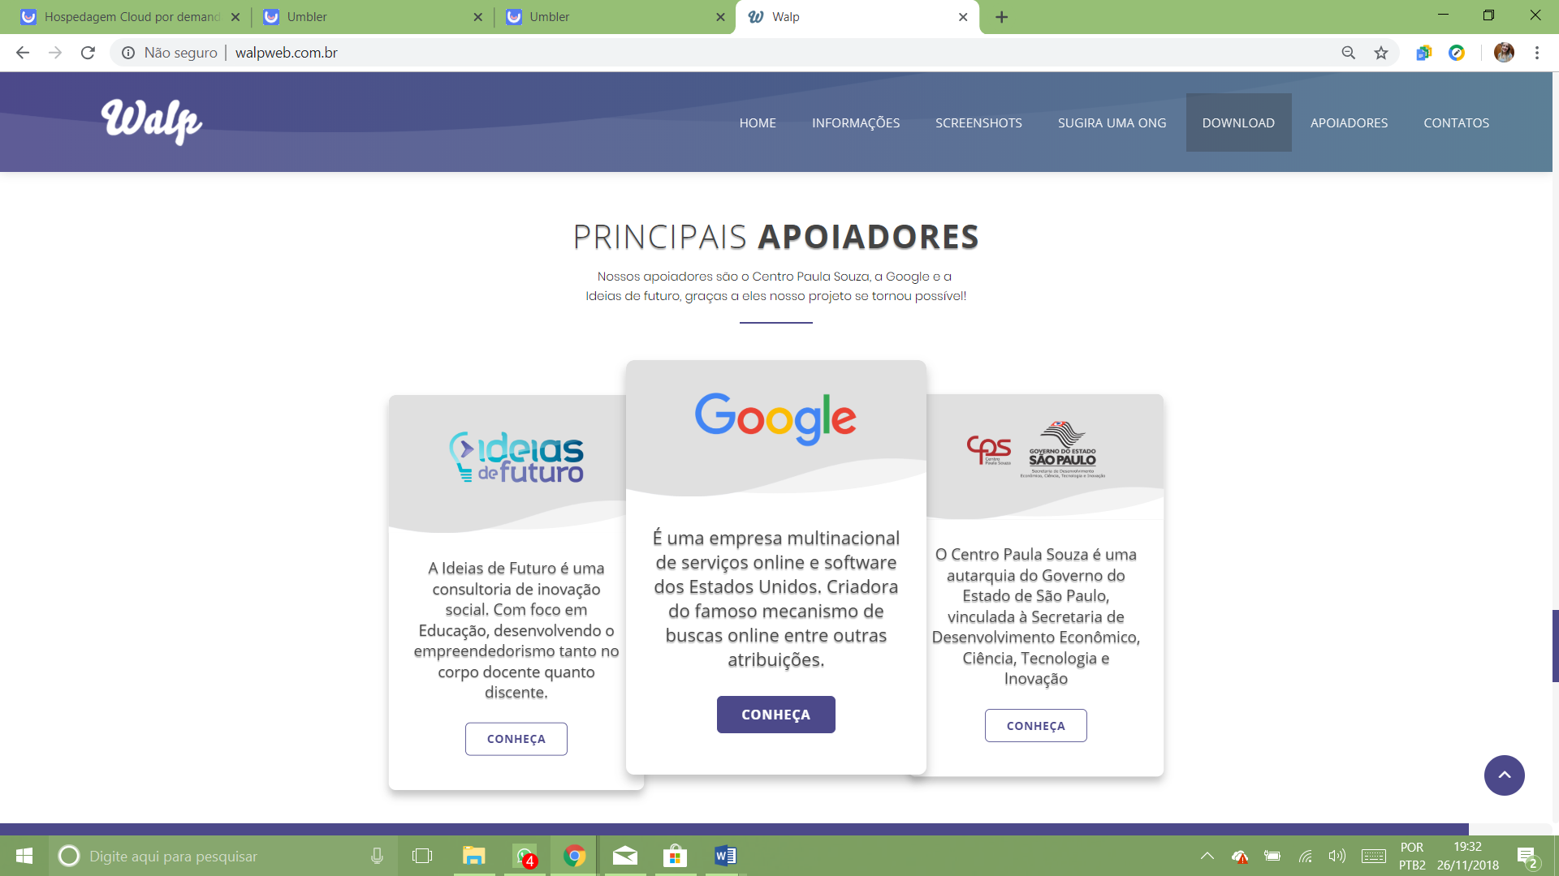

Figura 40 - Site: Principais apoiadores

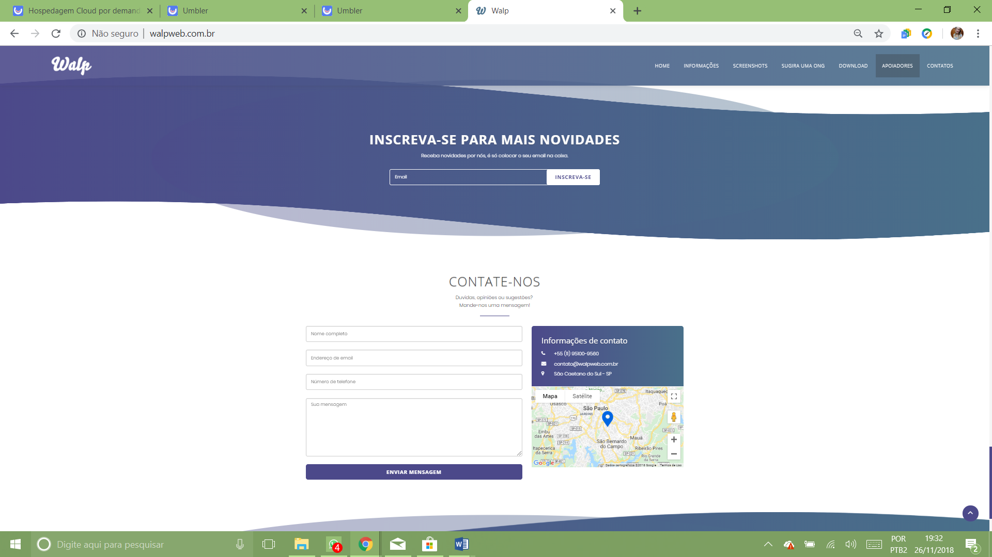

Figura 41 - Site: Formulário de contato

**6 RESULTADOS OBTIDOS**

Para idealização de nosso projeto pensamos em como uma solução inovadora poderia ser capaz de mudar o cotidiano das pessoas para um viés mais social. Foi então que observamos o problema de muitas pessoas não terem tempo para realizar doações para ONGs ou até não saberem a localização de ONGs próximas a sua residência ou local de trabalho, consequentemente nota-se a falta de divulgação das mesmas, o que as deixa sem donativos e auxílios para realizar seus projetos ou ao mesmo se manter. É importante lembrar que o universo dos projetos sociais possibilita que atinjamos uma gama imensa de áreas n sociedade como o meio ambiente, pessoas e animais em situações de rua, educação, cuidado com idosos, e muitos outros.

Como solução para esse problema pensamos em um aplicativo que forneça, através da geolocalização, as ONGs mais próximas ao usuário. Através dessa lista é possível que a ONG divulgue seus trabalhos, redes sociais, horário de funcionamento, e o principal, em seu perfil também se encontram as necessidades delas. Assim o potencial doador consegue observar os materiais que ele possui para levar a essa ONG. Não haverá insegurança, pois os serviços e trabalhos realizados serão enviados pela caixa de entrada dentro do aplicativo para que ele entre em um ciclo de engajamento cada vez maior e queira doar cada vez mais.

Mediante tudo o que foi analisado em questão e todo o processo que estamos passando atualmente, vemos que o aplicativo Walp pode de fato mudar a forma como as pessoas enxergam empreendedorismo social e tecnologia caminhando lado a lado. Obtivemos um elevado crescimento profissional nesse processo ampliando demais nossas fronteiras, além de aprender a trabalhar em grupo de forma harmônica e organizada. Atualmente o Walp se encontra presente em todas as ONGs da Zona Norte de São Paulo, e o nosso objetivo é expandir esse nicho e implantar as doações monetárias no app. Nosso objetivo vem sendo atingido e cada vez mais as pessoas estão migrando para essa nova forma de doar. Ele já está disponível na Play Store, e passa hoje pela fase de validação com os primeiros usuários.

Pensando nas implementações futuras vemos a necessidade de lançar a versão para IOS, implantar as doações monetárias e corporativas no aplicativo, melhorar o modo de busca por causa e necessidade das ONGs, e por fim, implantar um local para o usuário cadastrar os seus próprios materiais que possui para ver quais ONGs precisam dos mesmos.

## 6.1 REFERÊNCIAS

Disponível em: <https://www.w3schools.com/>

Acesso em: 2017

Disponível em: <https://docs.google.com/forms/u/0/>

Acesso em: 2017

Disponível em: https://br.udacity.com/black-friday?gclid=CjwKCAiA0O7fBRASEiwAYI9QAu1H_7R1gCfUMF8wTvCMdMK7u4PDrbI5X_7Up-P2tnNmJ4akOynBExoCQvUQAvD_BwE

Acesso em: 2017

Disponível em: https://www.udemy.com/?utm_source=adwords-brand&utm_medium=udemyads&utm_campaign=NEW-AW-PROS-Branded-Search-PT-BRA_._ci__._sl_BRA_._vi__._sd_All_._la_PT_._&tabei=7&utm_term=_._ag_53604040238_._ad_254061738910_._de_c_._dm__._pl__._ti_aud-497655480885:kwd-310556426868_._li_1031811_._pd__._&gclid=CjwKCAiA0O7fBRASEiwAYI9QAoSCpvAETifdVcOrdWERZuAzf2s5tI72r4xA1B3tRcG0aT3YisqlyhoCO1UQAvD_BwE

Acesso em: 2017

Disponível em:

<https://pt.stackoverflow.com/questions/tagged/php>

Acesso em:2017

Disponível em: [www.sebraecanvas.com](http://www.sebraecanvas.com/)

Acesso em: 20/08/2018

Disponível em: [www.about.canva.com](http://www.about.canva.com/)

Acesso em: 05/11/2018

Disponível em: [www.canva.com](http://www.canva.com/)

Acesso em: 12/11/2018